KAUNO TECHNOLOGIJOS UNIVERSITETAS

INformatikos fakultetas

T120B029 Programų sistemų analizės ir projektavimo įrankiai

1 laboratorinio darbo ataskaita

Tema: Kino Pasaulis

Studentų komanda:

Mantas Zambacevičius IFF-4/1,

Ignas Savickas IFF-4/2,

Ernestas Venckus IFF-4/3,

Žilvinas Abromavičius IFF-4/3

Dėstytojas:

lekt. Barisas Dominykas

doc. Čeponienė Lina

lekt. Valinčius Kęstutis

Jurgelaitis Mantas

KAUNAS, 2017

Turinys

1 Kuriamos sistemos aprašymas 3

2 Sistemos vartotojo sąsajos prototipas 4

3 Sistemos reikalavimų specifikacija 12

3.1 Panaudojimo atvejų modelis 12

3.1.1 Kiekvieno panaudojimo atvejo aprašymas lentele. 13

3.1.2 Kiekvieno panaudojimo scenarijus – veiklos (activity) diagrama. 23

3.2 Dalykinės srities modelis 52

3.2.1 Dalykinės srities esybių klasių diagrama. 52

3.2.2 Esminių esybių būsenų diagramos. 53

4 Sistemos projekto modelis 55

4.1 Sistemos loginė architektūra 55

4.2 Panaudojimų atvejų sekų diagramos 56

4.3 Sistemos klasių diagrama 80

5 Sistemos realizacijos modelis 84

5.1 Komponentų diagrama 84

5.2 Diegimo diagrama 85

6 Sistemos realizacija 86

6.1 Vartotojo sąsaja 86

6.2 Kodo generavimas 90

6.3 Dependency inversion 95

6.4 OCL apribojimai 96

6.4.1 Kino kūrėjas/Balsavimų administratorius 96

6.4.2 Klientas 98

6.5 Sekų diagramos kodo realizavimas 99

6.5.1 Kino kūrėjas/Balsavimų administratorius 99

6.5.2 Klientas 110

6.6 Reorganizuotos klasių diagramos 115

6.6.1 Kino kūrėjas 115

6.6.2 Klientas 116

6.7 Testavimas 117

6.7.1 Kino kūrėjas/Balsavimų administratorius 117

6.7.2 Klientas 121

# Kuriamos sistemos aprašymas

Projektas vadinasi “Kino Pasaulis”.

Sistema turės 5 posistemes: kliento, kino teatro, kino studijos, kino kūrėjo ir balsavimų administratoriaus. Kino studijos kurs filmus, darbo skelbimus į šiuos filmus ir patalpins juos į sistemą, o kino teatrai gali rinktis iš esamų filmų, kuriuos rodys savo kino teatruose. Kino teatrų tinklas talpina savo turimus kino teatrus, sales bei vietų skaičių jose. Klientai gali rezervuotis bei pirkti bilietus į norimus filmus pasirinktame kino teatre, komentuoti kino teatrą ir patį filmą, vertinti juos. Taip pat jie gali prenumeruoti kino teatrus. Kino kūrėjai matys bei galės atsakyti žinute į kino studijų sukurtus darbo pasiūlymus, patvirtinti savo veiklą filmuose. Balsavimų administratoriai kurs bei šalins balsavimus, kurių kandidatai bus kino kūrėjai.

Pagrindiniai sistemos vartotojai yra klientai, kurie nori nusipirkti bilietus į filmą pasirinktame kino teatre. Klientai mato visą kino teatrų sąrašą, pasirinkę kino teatrą mato visus seansus, į kuriuos galima registruotis, taip pat informaciją apie seanso filmą. Klientai galės filtruoti kino teatrus pagal jų miestą, rodomus filmus, reitingus. Klientas, atsidaręs sistemą, iškart matytų netoli esančius kino teatrus.

Sistemoje egzistuos šios rolės:

* Klientas
* Kino teatro administratorius
* Kino studijos administratorius
* Kino kūrėjas
* Balsavimų administratorius

Kino teatro paskyrą administruoja jo savininkas. Su šia paskyra galima:

Pridėti, šalinti, redaguoti to kino teatro rodomą filmą. Sukuriant naują rodomą filmą nurodomas:

* Bet koks kino studijos sukurtas filmas (bus galima rinktis tarp viso filmų sąrašo naudojantis paieška)
* Pradžios bei pabaigos laikai. Tai filmo rodymo laikotarpis. Filmas gali būti paleistas rodymui tiek vieną dieną, tiek 4 mėnesius (limito nėra). Kiekvieną diena tarp nurodyto laikotarpio sukuriami seansai.
* Seansų pradžios laikai. Kiekvieną dieną gali įvykti bet kiek to pačio filmų seansų. Laiko tarpas tarp seansų turi būti didesnis nei filmo trukmė.
* Auditoriją kurioje bus rodoma. Privaloma pasirinkti bent vieną (gali būti daugiau) auditoriją filmo rodymui. Renkamasi tarp visų paskyros savininko pridėtų auditorijų.

Kuriant naują rodomą filmą privaloma tikrinti ar nurodyti laikai nesidubliuoja su kitu rodomu filmu nurodytose auditorijose. Dubliavimosi atveju bus siūloma rinktis nurodytais laikais neužimtas auditorijas.

Kliento pagrindiniame lange yra prenumeruojamų ir visų kino teatrų sąrašai. Nuėjus į kino teatro peržiūrą, galima peržiūrėti filmus arba peržiūrėti filmo seansus bei prenumeruoti kino teatrą. Peržiūrint seansus galima užsirezervuoti bilietus į norimą seansą, o peržiūrint filmą, galima jį vertinti. Taip pat klientas gali peržiūrėti visų filmų sąrašą. Atsidaręs balsavimų langą, klientas gali pasirinkti už ką nori balsuoti ir parodo istoriją.

# Sistemos vartotojo sąsajos prototipas

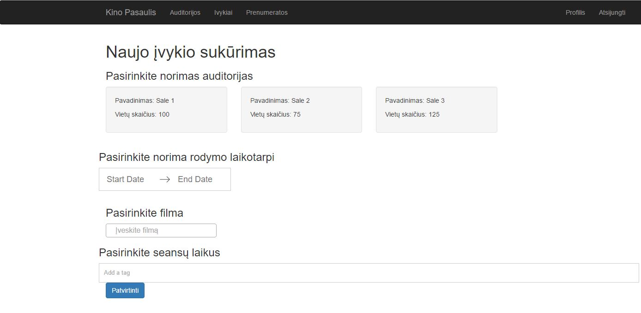

pav. 1 Seansų kūrimo langas

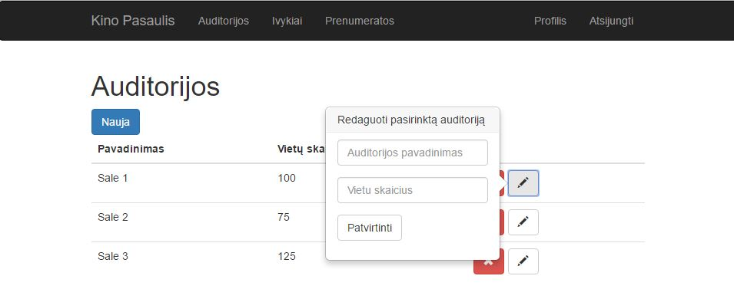

pav. 2 Auditorijų administravimas

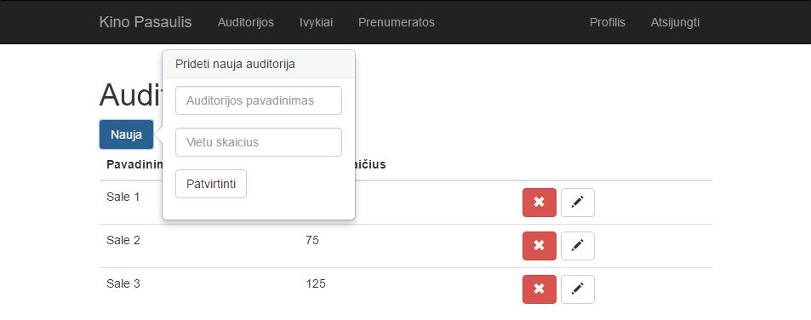

pav. 3 Auditorijų administravimas

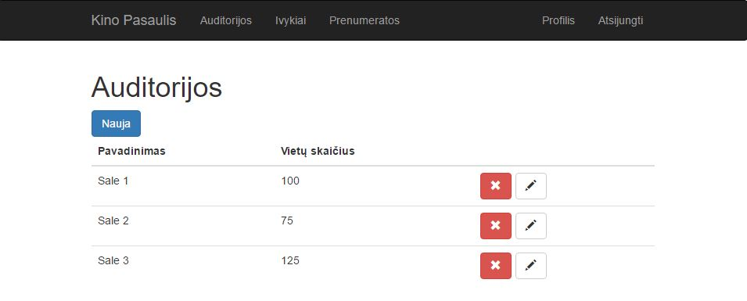

pav. 4 Auditorijų administravimas

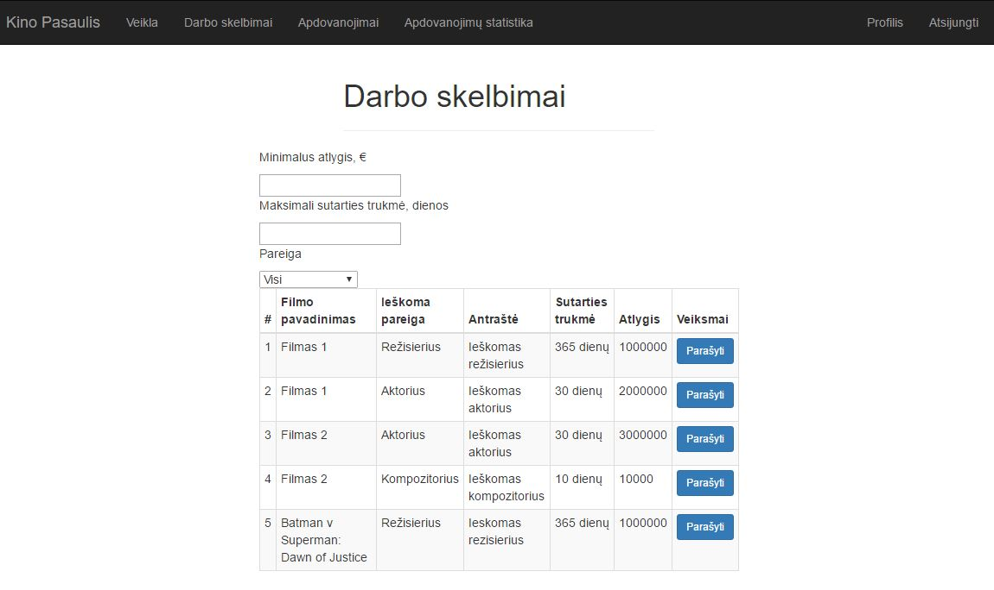

pav. 5 Darbo skelbimai

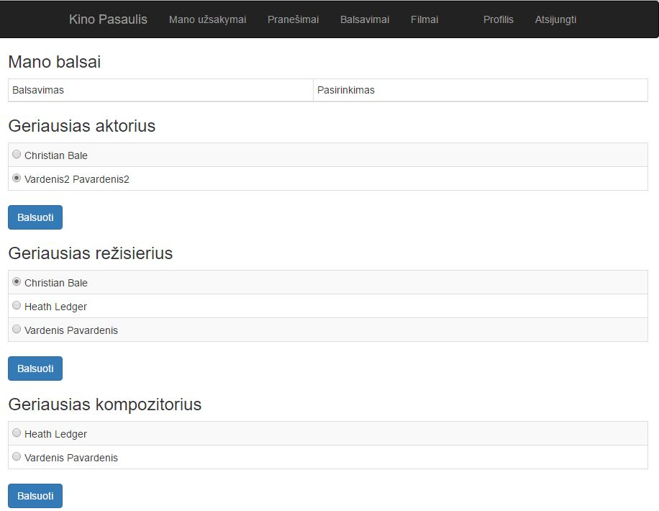

pav. 6 Balsavimai

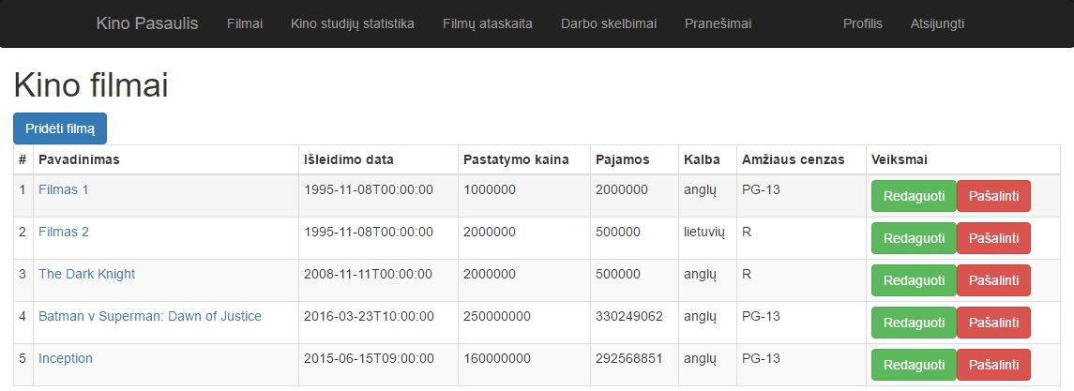

pav. 7 Filmų administravimas

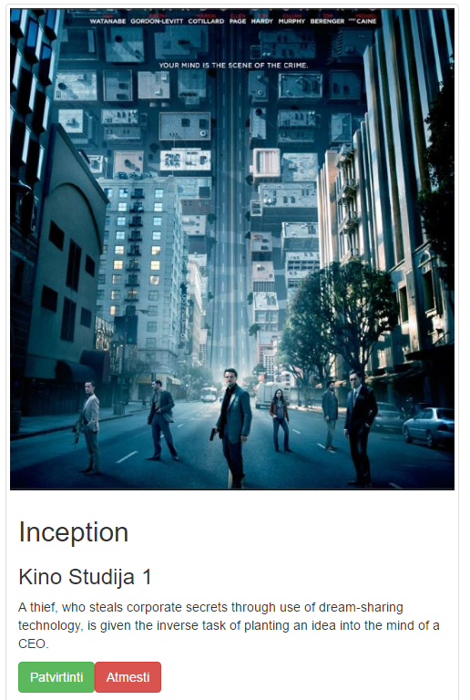

pav. 8 Patvirtinimo langas

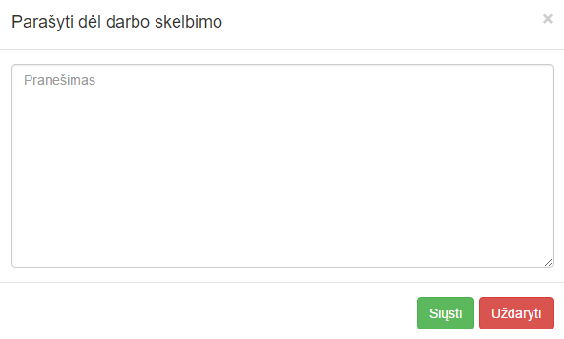

pav. 9 Darbo skelbimo išsiuntimo langas

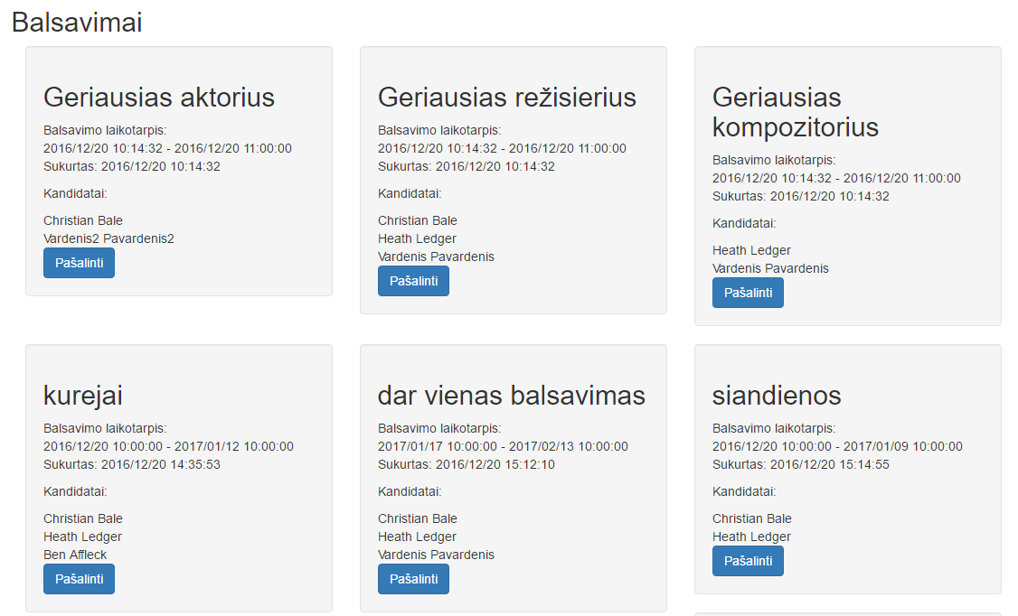

pav. 10 Balsavimų langas

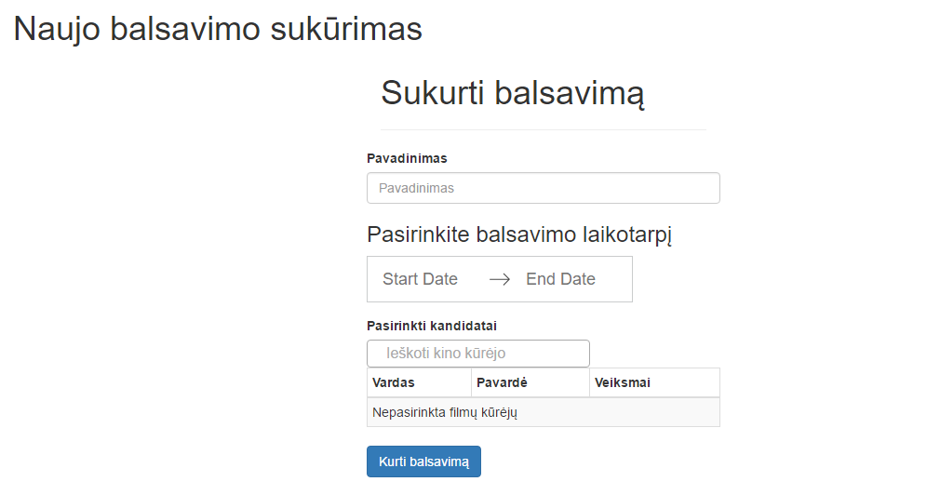

pav. 11 Naujo balsavimo sukūrimo langas

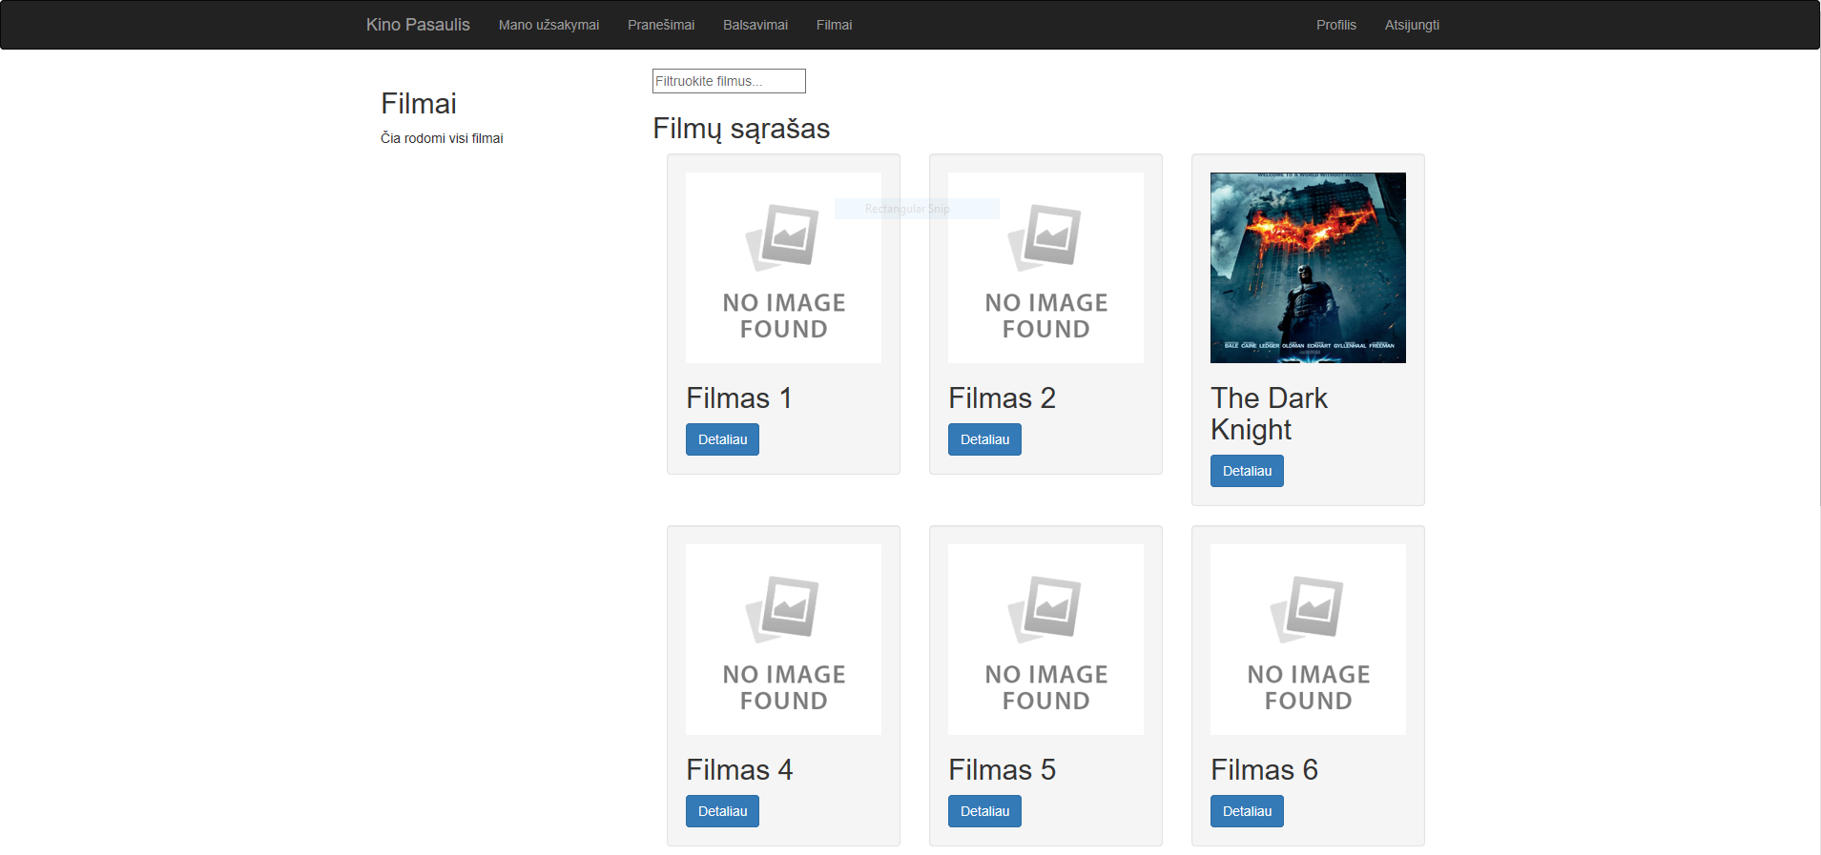

pav. 12. Filmų sąrašo langas

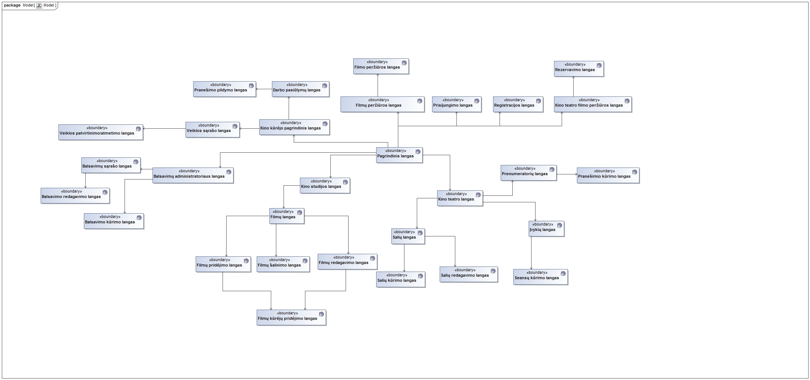

pav. 13. Navigacijos medis

# Sistemos reikalavimų specifikacija

## Panaudojimo atvejų modelis

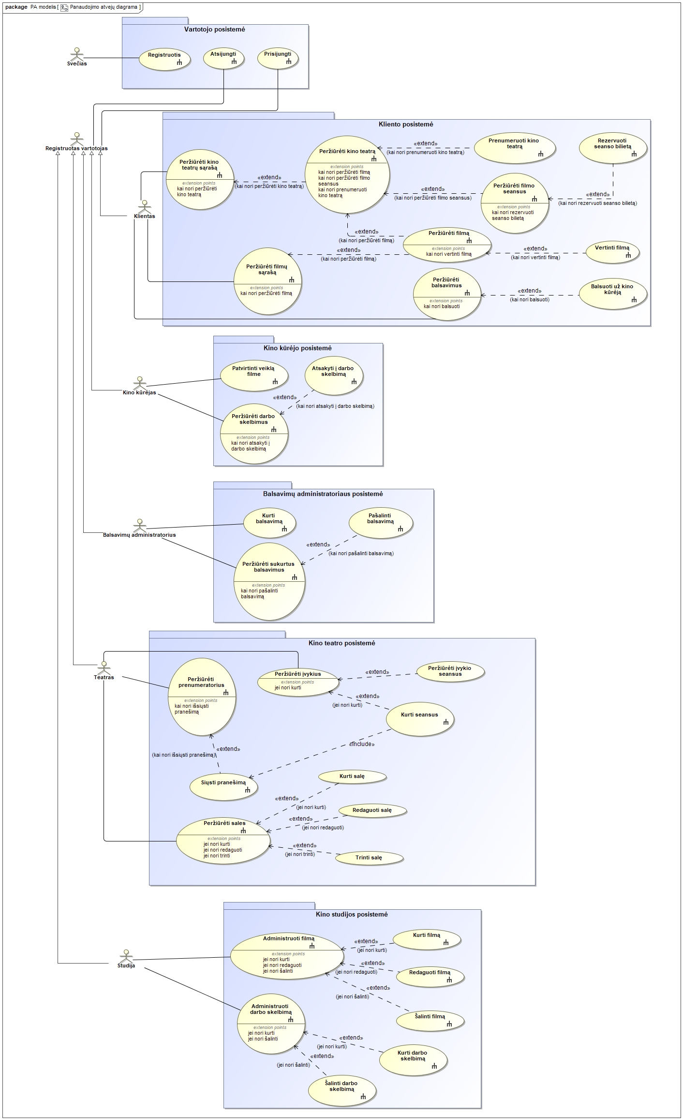

pav. 14 Panaudojimo atvejų diagrama

### Kiekvieno panaudojimo atvejo aprašymas lentele.

|  |  |  |
| --- | --- | --- |
| PA 1 „Peržiūrėti sales“, MZ | | |
| Tikslas. Peržiūrėti pridėtas sales | | |
| Aprašymas. | | |
| Prieš sąlyga | | Vartotojas turi būti prisijungęs kaip kino teatro administratorius ir atsidaręs salių langą. |
| Aktorius | | Kino teatro administratorius |
| Susiję panaudojimo atvejai | Išplečiantys PA | Kurti salę, Redaguoti salę, Trinti salę |
| Apimami PA |  |
| Specializuoja PA |  |
| Po sąlyga | | Peržiūrėtos pridėtos salės. |

|  |  |  |
| --- | --- | --- |
| PA 2 „Kurti salę“, MZ | | |
| Tikslas. Pridėti naujas auditorijas | | |
| Aprašymas. | | |
| Prieš sąlyga | | Vartotojas turi būti prisijungęs kaip kino teatro administratorius ir atsidaręs auditorijų langą. |
| Aktorius | | Kino teatro administratorius |
| Susiję panaudojimo atvejai | Išplečiantys PA |  |
| Apimami PA |  |
| Specializuoja PA |  |
| Po sąlyga | | Pridėtos norimos salės. |

|  |  |  |
| --- | --- | --- |
| PA 3 „Redaguoti salę“, MZ | | |
| Tikslas. Redaguoti pridėtas sales | | |
| Aprašymas. | | |
| Prieš sąlyga | | Vartotojas turi būti prisijungęs kaip kino teatro administratorius ir atsidaręs auditorijų langą. |
| Aktorius | | Kino teatro administratorius |
| Susiję panaudojimo atvejai | Išplečiantys PA |  |
| Apimami PA |  |
| Specializuoja PA |  |
| Po sąlyga | | Redaguotos norimos salės. |

|  |  |  |
| --- | --- | --- |
| PA 4 „Trinti salę“, MZ | | |
| Tikslas. Trinti pridėtas sales | | |
| Aprašymas. | | |
| Prieš sąlyga | | Vartotojas turi būti prisijungęs kaip kino teatro administratorius ir atsidaręs auditorijų langą. |
| Aktorius | | Kino teatro administratorius |
| Susiję panaudojimo atvejai | Išplečiantys PA |  |
| Apimami PA |  |
| Specializuoja PA |  |
| Po sąlyga | | Ištrintos norimos salės. |

|  |  |  |
| --- | --- | --- |
| PA 5 „Kurti seansus“, MZ | | |
| Tikslas. Pridėti naujus seansus | | |
| Aprašymas. | | |
| Prieš sąlyga | | Vartotojas turi būti prisijungęs kaip kino teatro administratorius ir atsidaręs seansų langą. |
| Aktorius | | Kino teatro administratorius |
| Susiję panaudojimo atvejai | Išplečiantys PA |  |
| Apimami PA | Siųsti pranešimą |
| Specializuoja PA |  |
| Po sąlyga | | Pridėti norimi seansai. |

|  |  |  |
| --- | --- | --- |
| PA 6 „Peržiūrėti prenumeratorius“, MZ | | |
| Tikslas. Peržiūrėti vartotojus kurie prenumeruoja kino teatrą | | |
| Aprašymas. | | |
| Prieš sąlyga | | Vartotojas turi būti prisijungęs kaip kino teatro administratorius ir atsidaręs prenumeratorių langą. |
| Aktorius | | Kino teatro administratorius |
| Susiję panaudojimo atvejai | Išplečiantys PA | Siųsti pranešimą |
| Apimami PA |  |
| Specializuoja PA |  |
| Po sąlyga | | Peržiūrėti prenumeratoriai, sužinomas jų kiekis. |

|  |  |  |
| --- | --- | --- |
| PA 7 „Siųsti pranešimą“, MZ | | |
| Tikslas. Išsiųsti pranešimą prenumeratoriams | | |
| Aprašymas. | | |
| Prieš sąlyga | | Vartotojas turi būti prisijungęs kaip kino teatro administratorius ir atsidaręs prenumeratorių langą. |
| Aktorius | | Kino teatro administratorius |
| Susiję panaudojimo atvejai | Išplečiantys PA |  |
| Apimami PA |  |
| Specializuoja PA |  |
| Po sąlyga | | Prenumeratoriai savo žinučių gaviklyje turi pranešimus. |

|  |  |  |
| --- | --- | --- |
| PA 8 „Peržiūrėti įvykio seansus“, MZ | | |
| Tikslas. Peržiūrėti vieno įvykio visus seansus | | |
| Aprašymas. | | |
| Prieš sąlyga | | Vartotojas turi būti prisijungęs kaip kino teatro administratorius ir atsidaręs įvykio seansų peržiūros langą. |
| Aktorius | | Kino teatro administratorius |
| Susiję panaudojimo atvejai | Išplečiantys PA |  |
| Apimami PA |  |
| Specializuoja PA |  |
| Po sąlyga | | Peržiūrėti įvykio seansai. |

|  |  |  |
| --- | --- | --- |
| PA 9 „Peržiūrėti įvykius“, MZ | | |
| Tikslas. Peržiūrėti visus įvykius | | |
| Aprašymas. | | |
| Prieš sąlyga | | Vartotojas turi būti prisijungęs kaip kino teatro administratorius ir atsidaręs įvykių peržiūros langą. |
| Aktorius | | Kino teatro administratorius |
| Susiję panaudojimo atvejai | Išplečiantys PA |  |
| Apimami PA |  |
| Specializuoja PA |  |
| Po sąlyga | | Peržiūrėti visi įvykiai. |

|  |  |  |
| --- | --- | --- |
| PA 10 „Patvirtinti veiklą filme“, EV | | |
| Tikslas. Patvirtinti kino kūrėjo indėlį filme | | |
| Aprašymas. Kino kūrėjas gali pasirinkti iš sąrašo bet kurį filmą, kuriam reikia veiklos patvirtinimo, ir paspausti patvirtinimo arba atmetimo mygtuką. Tuomet, jei paspaustas patvirtinimo mygtukas, pasirinktas filmas bus pridėtas prie filmų, prie kurių buvo prisidėta, sąrašo. | | |
| Prieš sąlyga | | Vartotojas turi būti prisijungęs kaip kino kūrėjas ir atsidaręs nepatvirtintų filmų sąrašą. |
| Aktorius | | Kino kūrėjas |
| Susiję panaudojimo atvejai | Išplečiantys PA |  |
| Apimami PA |  |
| Specializuoja PA |  |
| Po sąlyga | | Filmas patvirtintas arba atmestas. |

|  |  |  |
| --- | --- | --- |
| PA 11 „Atsakyti į darbo skelbimą“, EV | | |
| Tikslas. Parašyti žinutę kino studijai dėl darbo skelbimo | | |
| Aprašymas. Kino kūrėjas gali pasirinkti iš sąrašo bet kurį darbo skelbimą ir parašyti žinutę darbą siūlančiai kino studijai. Tuomet kino studija gaus žinutę iš kino kūrėjo. | | |
| Prieš sąlyga | | Vartotojas turi būti prisijungęs kaip kino kūrėjas ir atsidaręs darbo skelbimų sąrašą. |
| Aktorius | | Kino kūrėjas |
| Susiję panaudojimo atvejai | Išplečiantys PA |  |
| Apimami PA |  |
| Specializuoja PA |  |
| Po sąlyga | | Kino studija turi žinutę pranešimų gaviklyje. |

|  |  |  |
| --- | --- | --- |
| PA 12 „Peržiūrėti darbo skelbimus“, EV | | |
| Tikslas. Peržiūrėti kino kūrėjams siūlomų darbų skelbimų sąrašą. | | |
| Aprašymas. Kino kūrėjas gali peržiūrėti bei filtruoti kino studijų sukurtus darbo skelbimus. | | |
| Prieš sąlyga | | Vartotojas turi būti prisijungęs kaip kino kūrėjas. |
| Aktorius | | Balsavimų administratorius |
| Susiję panaudojimo atvejai | Išplečiantys PA | PA „Atsakyti į darbo skelbimą“ |
| Apimami PA |  |
| Specializuoja PA |  |
| Po sąlyga | | Peržiūrėti filtruoti arba nefiltruoti darbo skelbimai. |

|  |  |  |
| --- | --- | --- |
| PA 13 „Kurti balsavimą“, EV | | |
| Tikslas. Sukurti balsavimą, kuriame dalyvauja kino kūrėjai | | |
| Aprašymas. Balsavimų administratorius gali sukurti balsavimą, kuriame privalo dalyvauti bent du kino kūrėjai. | | |
| Prieš sąlyga | | Vartotojas turi būti prisijungęs kaip balsavimų administratorius ir atsidaręs balsavimo kūrimo formą. |
| Aktorius | | Balsavimų administratorius |
| Susiję panaudojimo atvejai | Išplečiantys PA |  |
| Apimami PA |  |
| Specializuoja PA |  |
| Po sąlyga | | Sukurtas balsavimas, kuriame gali balsuoti klientai. |

|  |  |  |
| --- | --- | --- |
| PA 14 „Pašalinti balsavimą“, EV | | |
| Tikslas. Pašalinti balsavimą, kuriame dalyvauja kino kūrėjai | | |
| Aprašymas. Balsavimų administratorius gali pasirinkti iš sąrašo bet kurį balsavimą ir jį pašalinti. | | |
| Prieš sąlyga | | Vartotojas turi būti prisijungęs kaip balsavimų administratorius ir atsidaręs balsavimų sąrašą. |
| Aktorius | | Balsavimų administratorius |
| Susiję panaudojimo atvejai | Išplečiantys PA |  |
| Apimami PA |  |
| Specializuoja PA |  |
| Po sąlyga | | Balsavimas pašalintas. |

|  |  |  |
| --- | --- | --- |
| PA 15 „Peržiūrėti sukurtus balsavimus“, EV | | |
| Tikslas. Peržiūrėti balsavimų administratoriaus sukurtų balsavimų sąrašą. | | |
| Aprašymas. Balsavimų administratorius gali peržiūrėti jo sukurtų balsavimų sąrašą. | | |
| Prieš sąlyga | | Vartotojas turi būti prisijungęs kaip balsavimų administratorius. |
| Aktorius | | Balsavimų administratorius |
| Susiję panaudojimo atvejai | Išplečiantys PA | PA „Pašalinti balsavimą“ |
| Apimami PA |  |
| Specializuoja PA |  |
| Po sąlyga | | Peržiūrėtas balsavimų administratoriaus sukurtų balsavimų sąrašas. |

|  |  |  |
| --- | --- | --- |
| PA 16 „Administruoti filmą“, ZA | | |
| Tikslas. Sukurti, redaguoti ar pašalinti filmą. | | |
| Aprašymas. Studija gali peržiūrėti, kurti, šalinti, redaguoti filmus. | | |
| Prieš sąlyga | | Vartotojas turi būti prisijungęs kaip studija ir atsidaręs filmų sąrašo langą. |
| Aktorius | | Studija |
| Susiję panaudojimo atvejai | Išplečiantys PA | Kurti filmą, Redaguoti Filmą, Šalinti filmą |
| Apimami PA |  |
| Specializuoja PA |  |
| Po sąlyga | | Filmas sukurtas, paredaguotas ar pašalintas. |

|  |  |  |
| --- | --- | --- |
| PA 17 „Administruoti darbo skelbimą“, ZA | | |
| Tikslas. Sukurti ar pašalinti darbo skelbimą. | | |
| Aprašymas. Studija gali kurti, šalinti, peržiūrėti darbo skelbimus | | |
| Prieš sąlyga | | Vartotojas turi būti prisijungęs kaip studija ir atsidaręs darbo skelbimų sąrašą. |
| Aktorius | | Studija |
| Susiję panaudojimo atvejai | Išplečiantys PA | Kurti darbo skelbimą, Šalinti darbo skelbimą |
| Apimami PA |  |
| Specializuoja PA |  |
| Po sąlyga | | Darbo skelbimas sukurtas ar pašalintas. |

|  |  |  |
| --- | --- | --- |
| PA 18 „Kurti filmą“, ZA | | |
| Tikslas. Sukurti filmą | | |
| Aprašymas. Studija sukuria sistemoje filmą | | |
| Prieš sąlyga | | Vartotojas prisijungęs kaip studija |
| Aktorius | | Studija |
| Susiję panaudojimo atvejai | Išplečiantys PA |  |
| Apimami PA |  |
| Specializuoja PA |  |
| Po sąlyga | | Sukurtas filmas |

|  |  |  |
| --- | --- | --- |
| PA 19 „Redaguoti filmą“, ZA | | |
| Tikslas. Redaguoti filmo informaciją | | |
| Aprašymas. Studija gali redaguoti jos sukurtų filmų informaciją | | |
| Prieš sąlyga | | Vartotojas prisijungęs kaip studija |
| Aktorius | | Studija |
| Susiję panaudojimo atvejai | Išplečiantys PA |  |
| Apimami PA |  |
| Specializuoja PA |  |
| Po sąlyga | | Paredaguotas filmas |

|  |  |  |
| --- | --- | --- |
| PA 20 „Šalinti filmą“, ZA | | |
| Tikslas. Pašalinti filmą iš sistemos | | |
| Aprašymas. Studija gali pašalinti jos sukurtą filmą, jei filmas dar nėra naudojamas sistemoje | | |
| Prieš sąlyga | | Vartotojas prisijungęs kaip studija |
| Aktorius | | Studija |
| Susiję panaudojimo atvejai | Išplečiantys PA |  |
| Apimami PA |  |
| Specializuoja PA |  |
| Po sąlyga | | Pašalintas filmas |

|  |  |  |
| --- | --- | --- |
| PA 21 „Kurti darbo skelbimą“, ZA | | |
| Tikslas. Sukurti filmą | | |
| Aprašymas. Studija sukuria sistemoje darbo skelbimą | | |
| Prieš sąlyga | | Vartotojas prisijungęs kaip studija |
| Aktorius | | Studija |
| Susiję panaudojimo atvejai | Išplečiantys PA |  |
| Apimami PA |  |
| Specializuoja PA |  |
| Po sąlyga | | Sukurtas darbo skelbimas |

|  |  |  |
| --- | --- | --- |
| PA 22 „Šalinti darbo skelbimą“, ZA | | |
| Tikslas. Pašalinti darbo skelbimą iš sistemos | | |
| Aprašymas. Studija gali pašalinti jos sukurtą darbo skelbimą | | |
| Prieš sąlyga | | Vartotojas prisijungęs kaip studija |
| Aktorius | | Studija |
| Susiję panaudojimo atvejai | Išplečiantys PA |  |
| Apimami PA |  |
| Specializuoja PA |  |
| Po sąlyga | | Pašalintas darbo skelbimas |

|  |  |  |
| --- | --- | --- |
| PA 23 „Prisijungti“, ZA | | |
| Tikslas. Prisijungti prie sistemos | | |
| Aprašymas. | | |
| Prieš sąlyga | | Vartotojas neprisijungęs |
| Aktorius | | Registruotas vartotojas |
| Susiję panaudojimo atvejai | Išplečiantys PA |  |
| Apimami PA |  |
| Specializuoja PA |  |
| Po sąlyga | | Vartotojas prijungtas prie sistemos. |

|  |  |  |
| --- | --- | --- |
| PA 24 „Registruotis“, ZA | | |
| Tikslas. Susikurti paskyrą sistemoje. | | |
| Aprašymas. | | |
| Prieš sąlyga | | Vartotojas neprisijungęs. |
| Aktorius | |  |
| Susiję panaudojimo atvejai | Išplečiantys PA |  |
| Apimami PA |  |
| Specializuoja PA |  |
| Po sąlyga | | Paskyra sukurta. |

|  |  |  |
| --- | --- | --- |
| PA 25 „Atsijungti“, ZA | | |
| Tikslas. Atsijungti nuo sistemos | | |
| Aprašymas. | | |
| Prieš sąlyga | | Vartotojas prisijungęs |
| Aktorius | | Registruotas vartotojas |
| Susiję panaudojimo atvejai | Išplečiantys PA |  |
| Apimami PA |  |
| Specializuoja PA |  |
| Po sąlyga | | Atsijungta nuo sistemos. |

|  |  |  |
| --- | --- | --- |
| PA 26 „Peržiūrėti kino teatrų sąrašą“, IS | | |
| Tikslas. Peržiūrėti visų kino teatrų sąrašą | | |
| Aprašymas. Klientas gali peržiūrėti prenumeruojamų ir visų kino teatrų sąrašą. | | |
| Prieš sąlyga | | Vartotojas prisijungęs kaip klientas |
| Aktorius | | Klientas |
| Susiję panaudojimo atvejai | Išplečiantys PA | Peržiūrėti kino teatrą |
| Apimami PA |  |
| Specializuoja PA |  |
| Po sąlyga | | Peržiūrėtas kino teatrų sąrašas |

|  |  |  |
| --- | --- | --- |
| PA 27 „Peržiūrėti kino teatrą“, IS | | |
| Tikslas. Peržiūrėti norimą kino teatrą | | |
| Aprašymas. Klientas gali peržiūrėti norimą kino teatrą. | | |
| Prieš sąlyga | | Vartotojas prisijungęs kaip klientas |
| Aktorius | | Klientas |
| Susiję panaudojimo atvejai | Išplečiantys PA | Prenumeruoti kino teatrą  Peržiūrėti filmo seansus  Peržiūrėti filmą |
| Apimami PA |  |
| Specializuoja PA |  |
| Po sąlyga | | Peržiūrėtas kino teatras |

|  |  |  |
| --- | --- | --- |
| PA 28 „Prenumeruoti kino teatrą“, IS | | |
| Tikslas. Prenumeruoti norimą kino teatrą | | |
| Aprašymas. Klientas gali prenumeruoti arba atšaukti norimo kino teatro prenumeratą | | |
| Prieš sąlyga | | Vartotojas prisijungęs kaip klientas ir yra kino teatro peržiūros lange |
| Aktorius | | Klientas |
| Susiję panaudojimo atvejai | Išplečiantys PA |  |
| Apimami PA |  |
| Specializuoja PA |  |
| Po sąlyga | | Prenumeruotas/atprenumeruotas kino teatras |

|  |  |  |
| --- | --- | --- |
| PA 29 „Peržiūrėti filmo seansus“, IS | | |
| Tikslas. Peržiūrėti pasirinkto filmo seansus | | |
| Aprašymas. Klientas gali peržiūrėti pasirinkto filmo seansus | | |
| Prieš sąlyga | | Vartotojas prisijungęs kaip klientas |
| Aktorius | | Klientas |
| Susiję panaudojimo atvejai | Išplečiantys PA | Rezervuoti seanso bilietą |
| Apimami PA |  |
| Specializuoja PA |  |
| Po sąlyga | | Peržiūrėti filmo seansai |

|  |  |  |
| --- | --- | --- |
| PA 30 „Rezervuoti seanso bilietą“, IS | | |
| Tikslas. Rezervuoti norimo filmo seanso bilietą | | |
| Aprašymas. Klientas gali rezervuoti bilietą į norimo filmo seansą | | |
| Prieš sąlyga | | Vartotojas prisijungęs kaip klientas ir yra filmo seansų peržiūros lange |
| Aktorius | | Klientas |
| Susiję panaudojimo atvejai | Išplečiantys PA |  |
| Apimami PA |  |
| Specializuoja PA |  |
| Po sąlyga | | Rezervuotas bilietas į filmo seansą |

|  |  |  |
| --- | --- | --- |
| PA 31 „Peržiūrėti filmų sąrašą“, IS | | |
| Tikslas. Peržiūrėti visų filmų sąrašą | | |
| Aprašymas. Klientas gali peržiūrėti visų filmų sąrašą | | |
| Prieš sąlyga | | Vartotojas prisijungęs kaip klientas |
| Aktorius | | Klientas |
| Susiję panaudojimo atvejai | Išplečiantys PA | Peržiūrėti filmą |
| Apimami PA |  |
| Specializuoja PA |  |
| Po sąlyga | | Peržiūrėtas visų filmų sąrašas |

|  |  |  |
| --- | --- | --- |
| PA 32 „Peržiūrėti filmą“, IS | | |
| Tikslas. Peržiūrėti norimą filmą | | |
| Aprašymas. Klientas gali peržiūrėti pasirinktą filmą | | |
| Prieš sąlyga | | Vartotojas prisijungęs kaip klientas |
| Aktorius | | Klientas |
| Susiję panaudojimo atvejai | Išplečiantys PA | Vertinti filmą |
| Apimami PA |  |
| Specializuoja PA |  |
| Po sąlyga | | Peržiūrėtas norimas filmas |

|  |  |  |
| --- | --- | --- |
| PA 33 „Vertinti filmą“, IS | | |
| Tikslas. Įvertinti/pakomentuoti norimą filmą | | |
| Aprašymas. Klientas gali pakomentuoti ir/arba įvertinti pasirinktą filmą | | |
| Prieš sąlyga | | Vartotojas prisijungęs kaip klientas ir yra filmo peržiūros lange |
| Aktorius | | Klientas |
| Susiję panaudojimo atvejai | Išplečiantys PA |  |
| Apimami PA |  |
| Specializuoja PA |  |
| Po sąlyga | | Įvertintas/pakomentuotas norimas filmas |

|  |  |  |
| --- | --- | --- |
| PA 34 „Peržiūrėti balsavimus“, IS | | |
| Tikslas. Peržiūrėti balsavimus ir istoriją | | |
| Aprašymas. Klientas gali peržiūrėti balsavimus ir savo balsavimų istoriją | | |
| Prieš sąlyga | | Vartotojas prisijungęs kaip klientas |
| Aktorius | | Klientas |
| Susiję panaudojimo atvejai | Išplečiantys PA | Balsuoti už kino kūrėją |
| Apimami PA |  |
| Specializuoja PA |  |
| Po sąlyga | | Peržiūrėti balsavimai |

|  |  |  |
| --- | --- | --- |
| PA 35 „Balsuoti už kino kūrėją“, IS | | |
| Tikslas. Balsuoti už pasirinktą kino kūrėją | | |
| Aprašymas. Klientas gali balsuoti už vieną patinkantį kino kūrėją | | |
| Prieš sąlyga | | Vartotojas prisijungęs kaip klientas ir yra balsavimų peržiūros lange |
| Aktorius | | Klientas |
| Susiję panaudojimo atvejai | Išplečiantys PA |  |
| Apimami PA |  |
| Specializuoja PA |  |
| Po sąlyga | | Balsuota/pakeistas balsavimas už pasirinktą kino kūrėją |

### Kiekvieno panaudojimo scenarijus – veiklos (activity) diagrama.

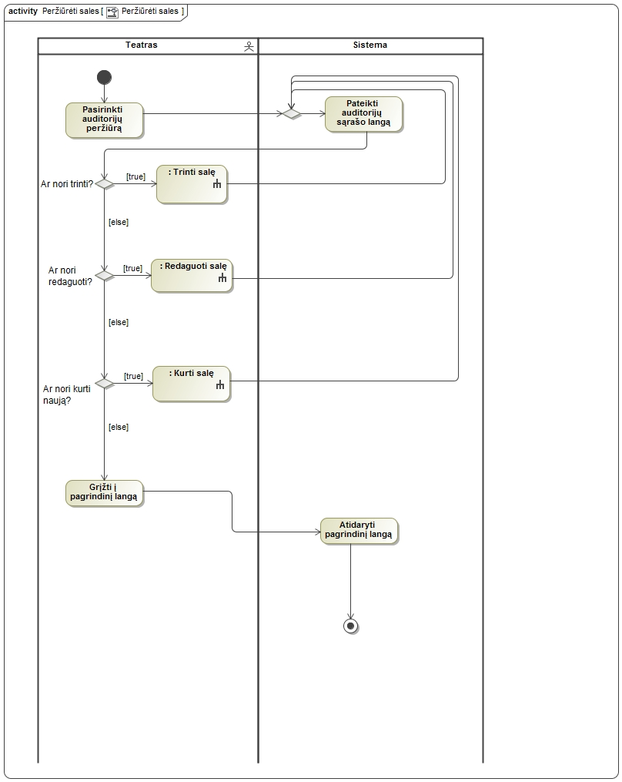

pav. 15. PA 1 „Peržiūrėti sales“

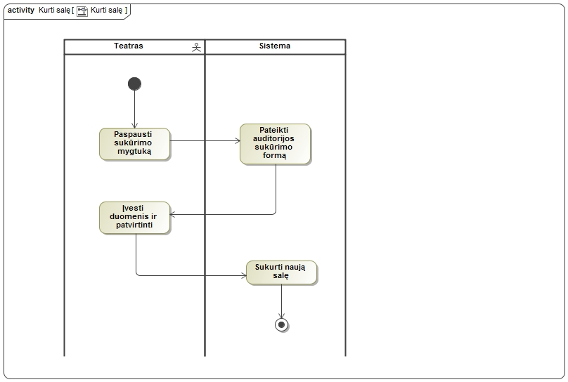

pav. 16. PA 2 „Kurti salę“

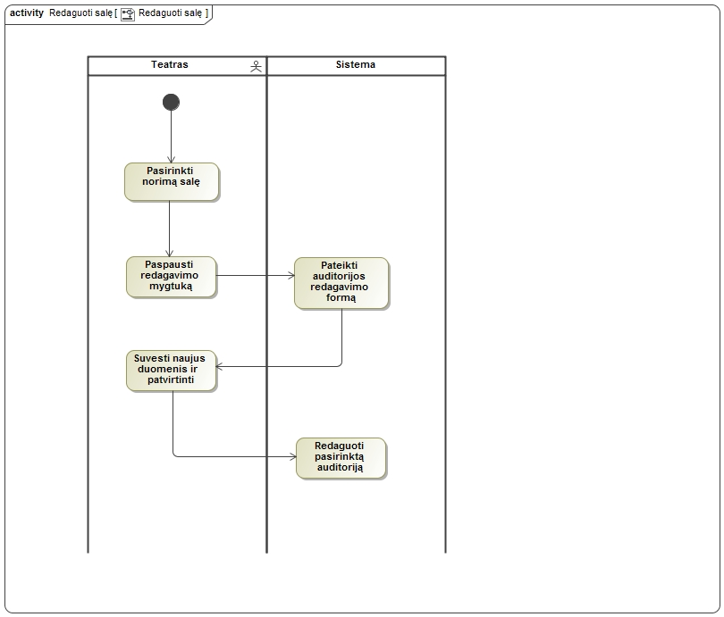

pav. 17. PA 3 „Redaguoti salę“

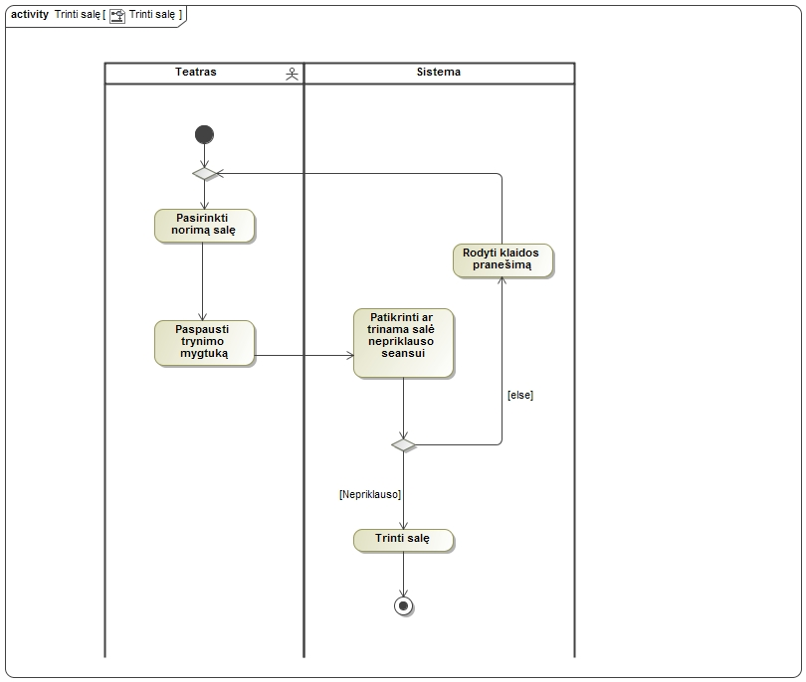

pav. 18. PA 4 „Trinti salę“

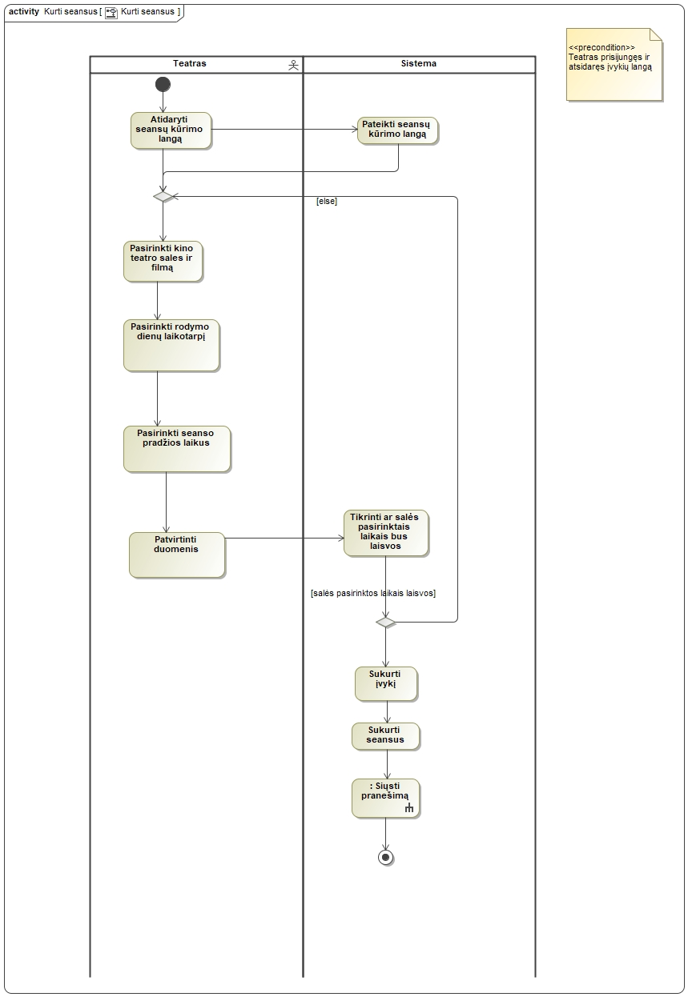

pav. 19. PA 5 „Kurti seansus“

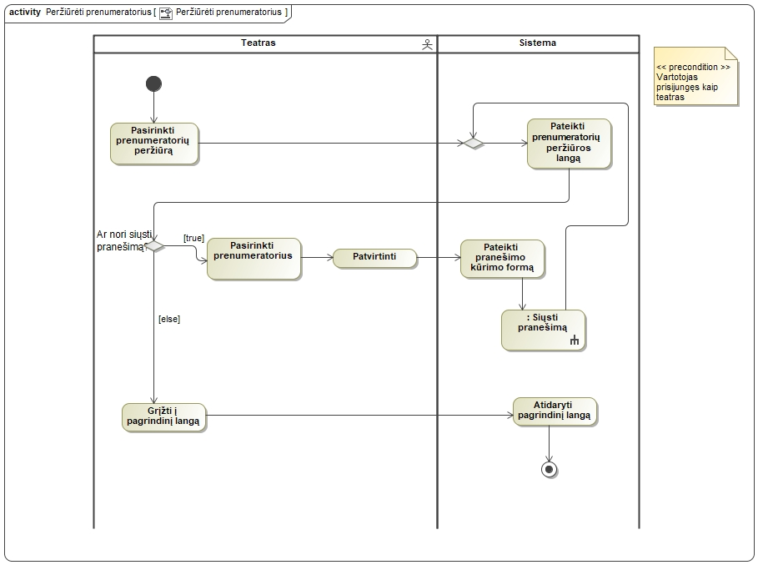

pav. 20. PA 6 „Peržiūrėti prenumeratorius“

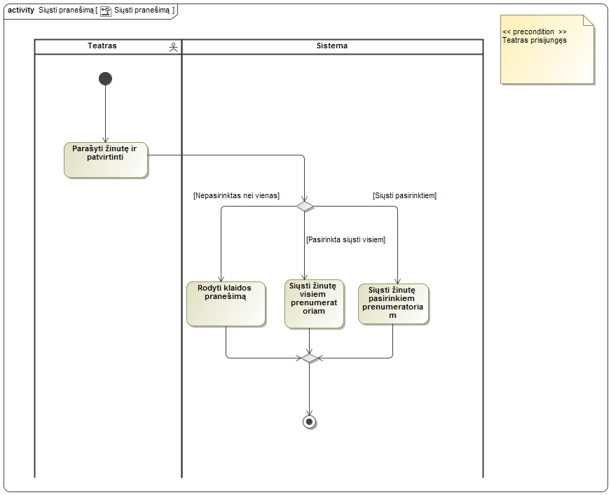

pav. 21. PA 7 „Siųsti pranešimą“

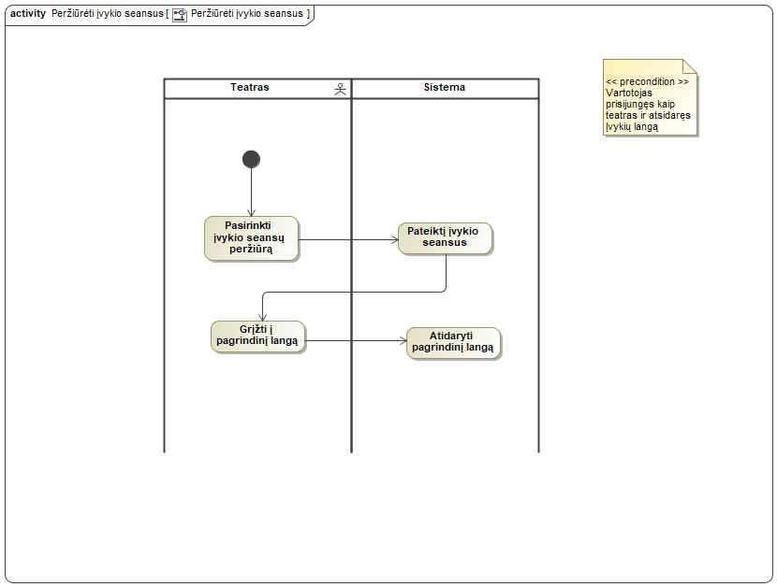

pav. 22. PA 8 „Peržiūrėti įvykio seansus“

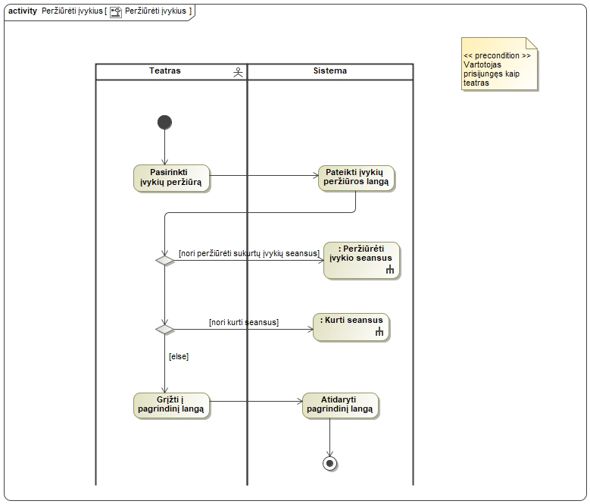

pav. 23. PA 9 „Peržiūrėti įvykius“

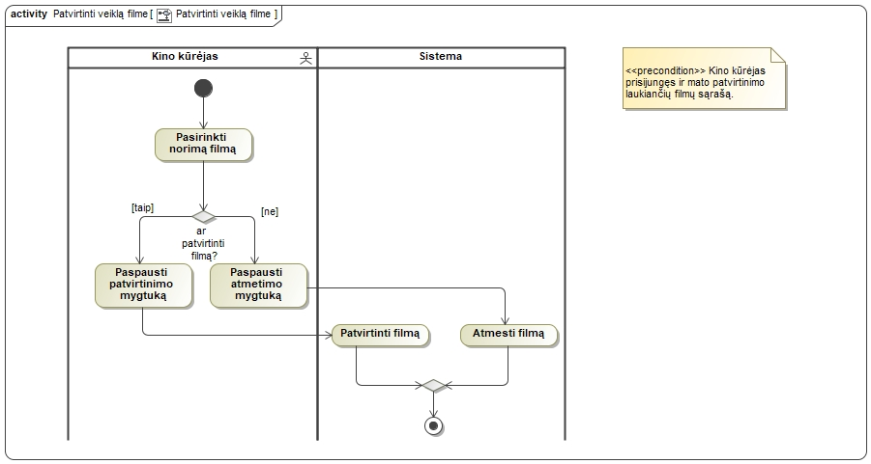

pav. 24. PA 10 „Patvirtinti veiklą filme“

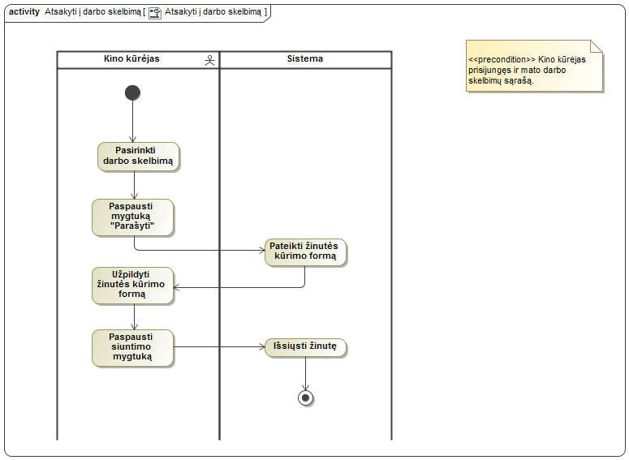

pav. 25. PA 11 „Atsakyti į darbo skelbimą“

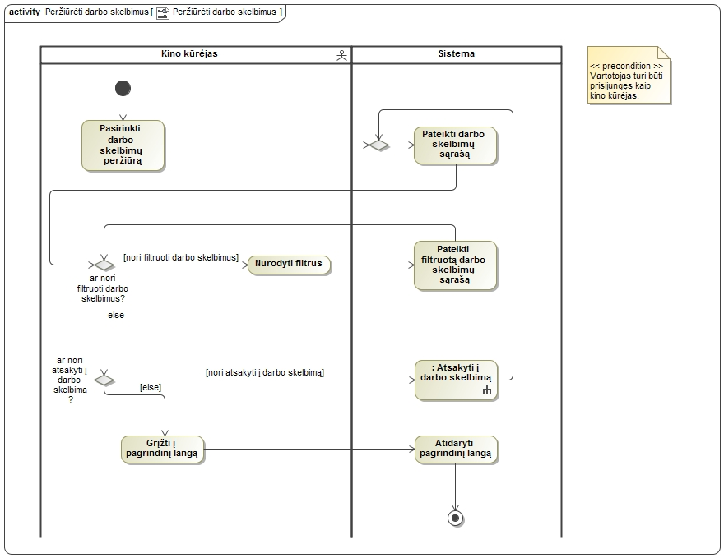

pav. 26. PA 12 „Peržiūrėti darbo skelbimus“

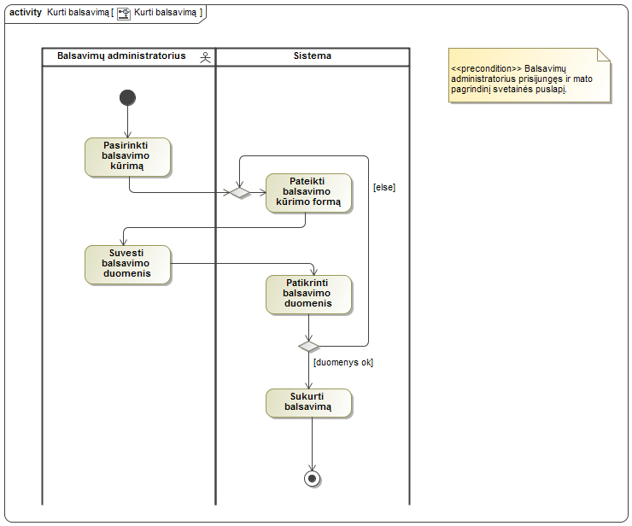

pav. 27. PA 13 „Kurti balsavimą“

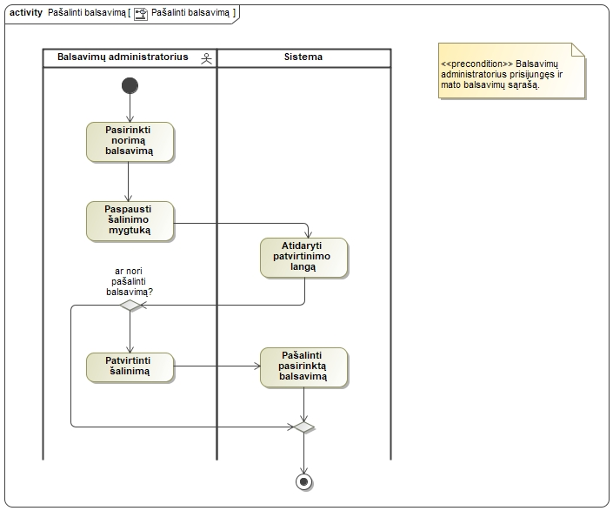

pav. 28. PA 14 „Pašalinti balsavimą“

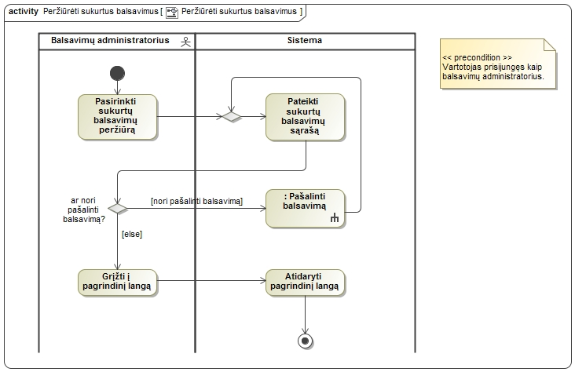

pav. 29. PA 15 „Peržiūrėti sukurtus balsavimus“

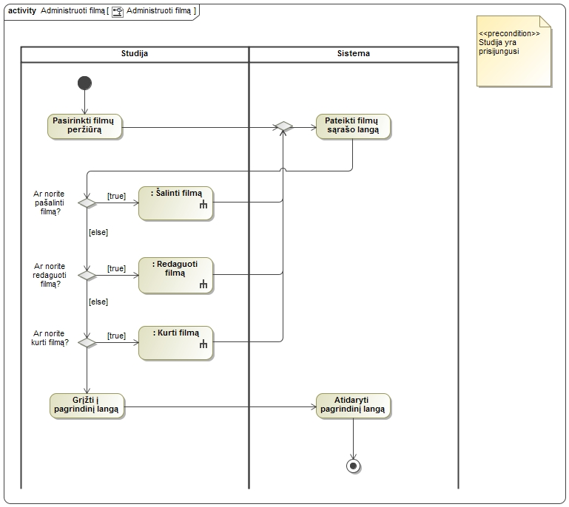

pav. 30. PA 16 „Administruoti filmą“

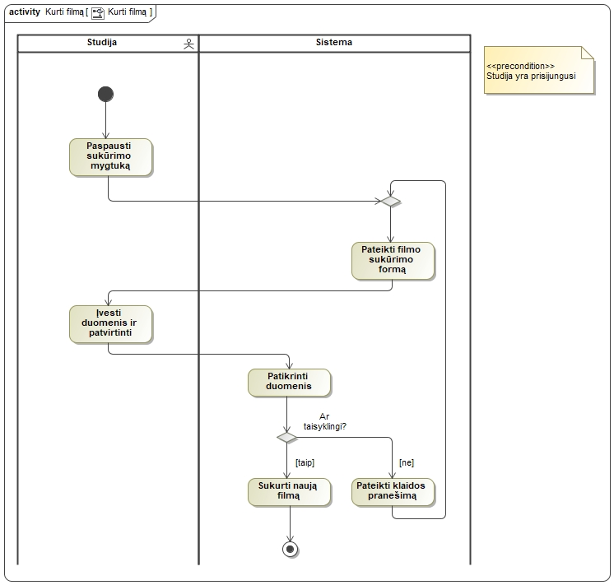

pav. 31. PA 17 „Kurti filmą"

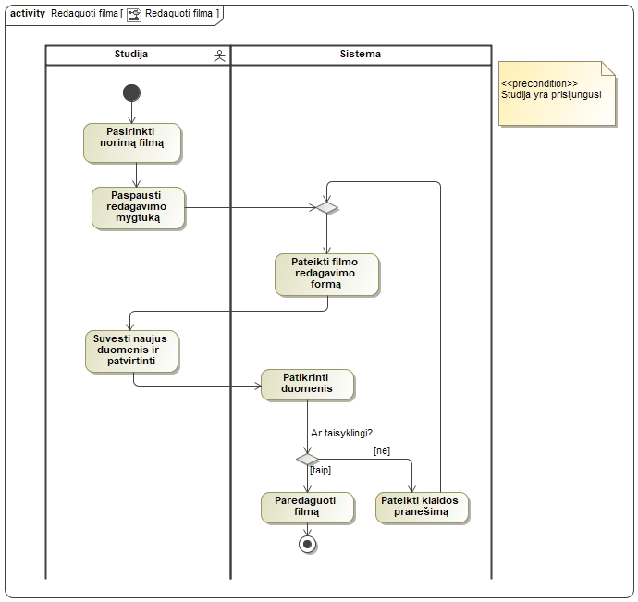

pav. 32. PA 18 „Redaguoti filmą"

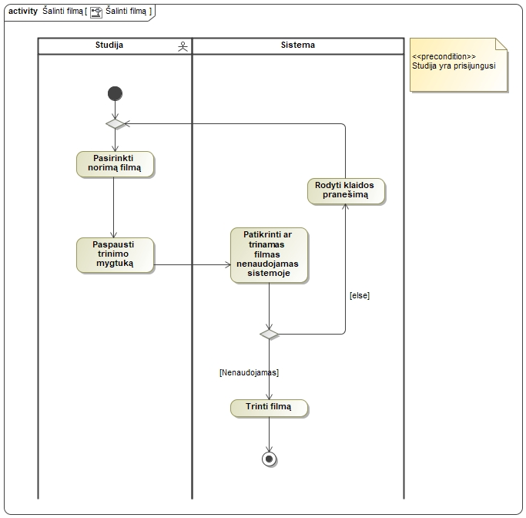

pav. 33. PA 19 „Šalinti filmą"

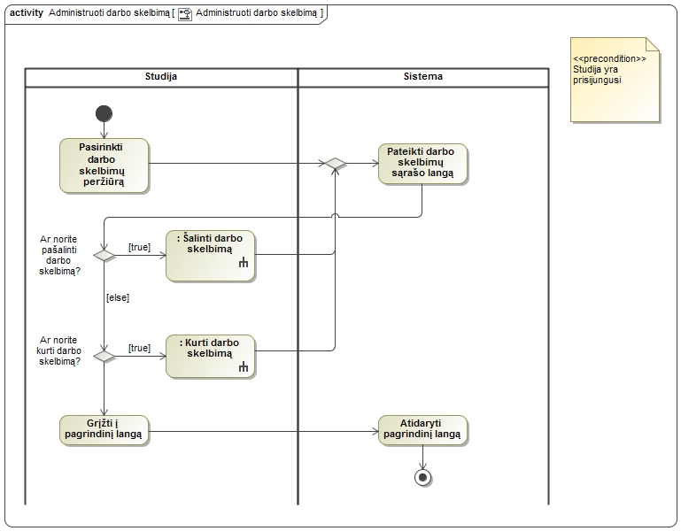

pav. 34. PA 20 „Administruoti darbo skelbimą“

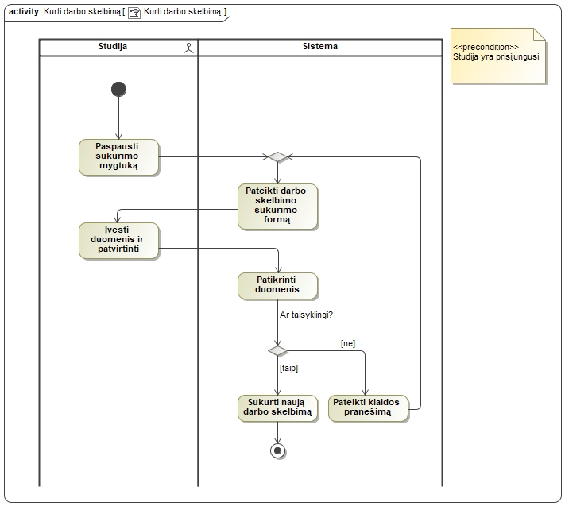

pav. 35. PA 21 „Kurti darbo skelbimą"

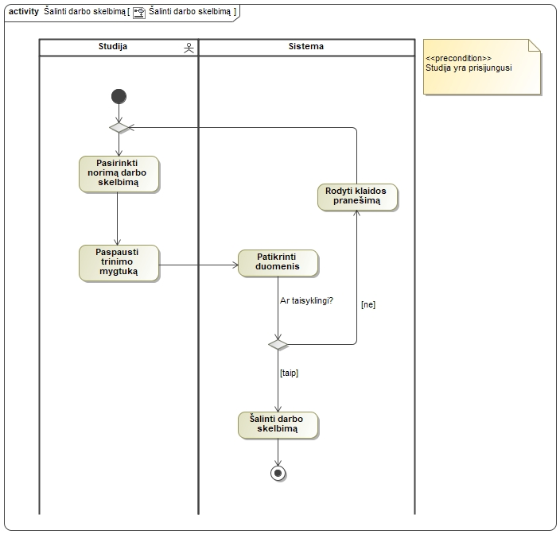

pav. 36. PA 22 „Šalinti darbo skelbimą"

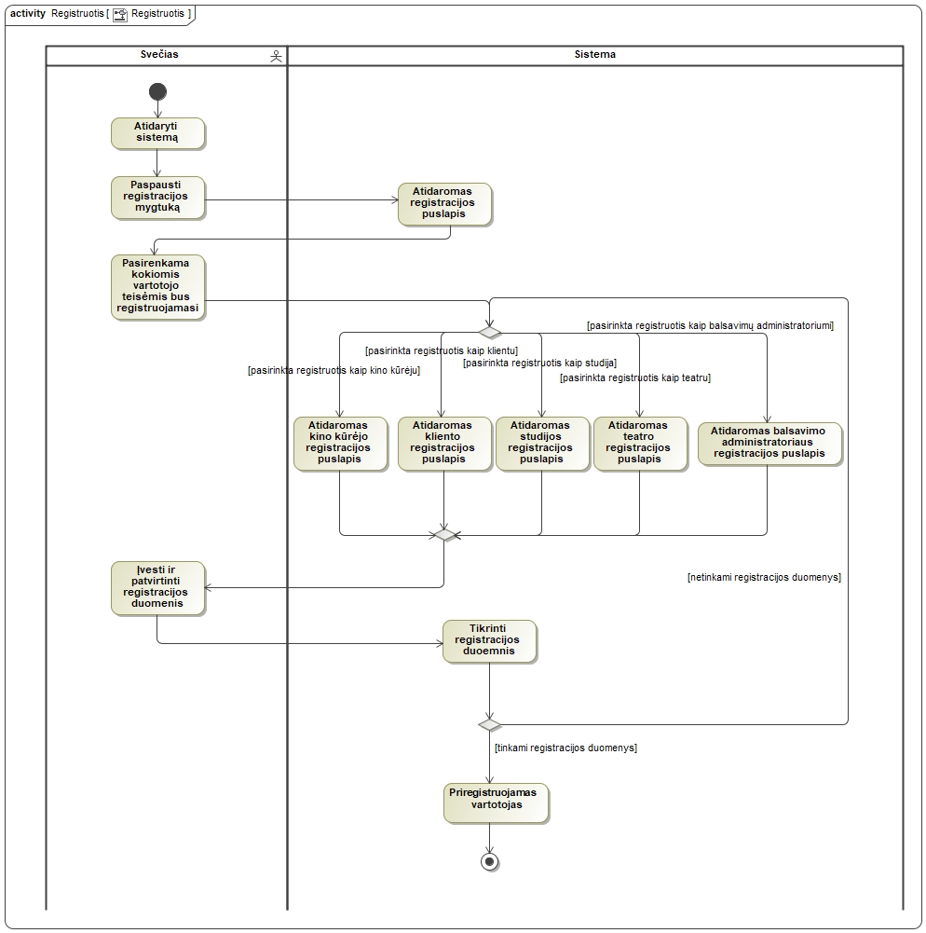

pav. 37. PA 23 „Registruotis“

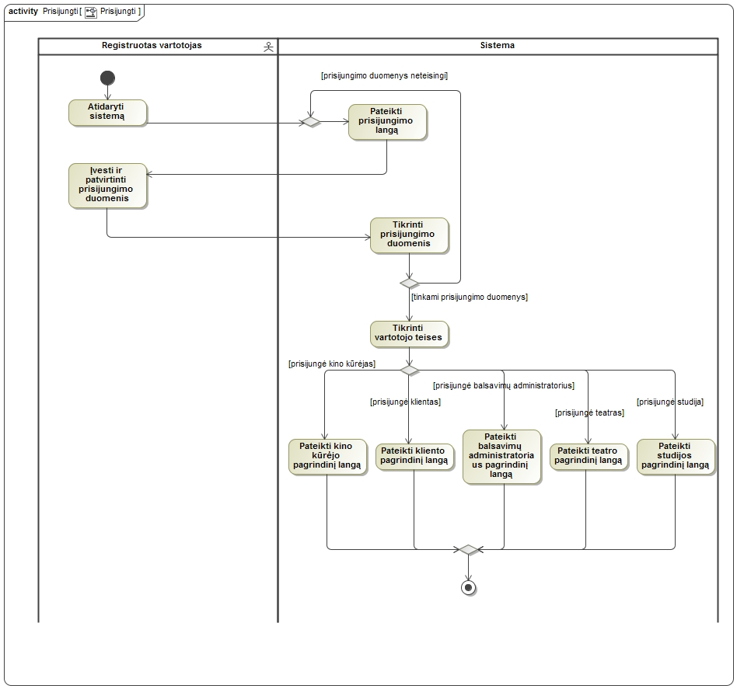

pav. 38. PA 24 „Prisijungti“

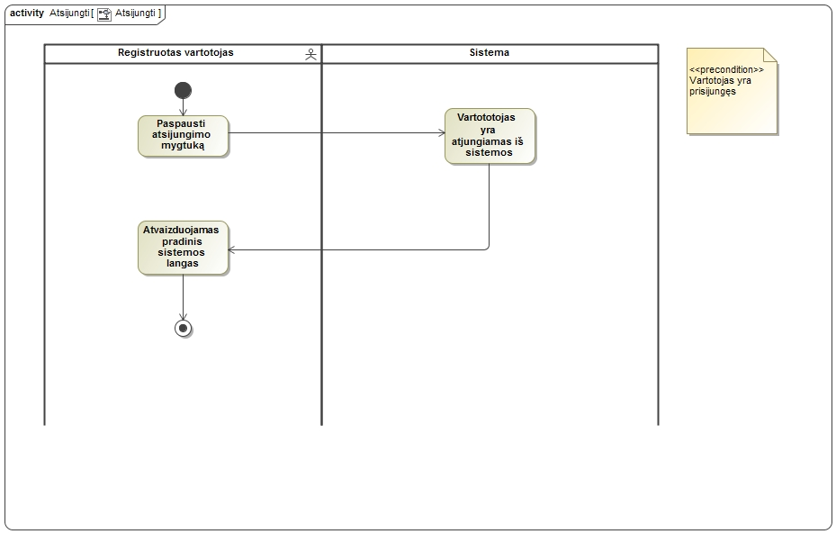

pav. 39. PA 25 „Atsijungti“

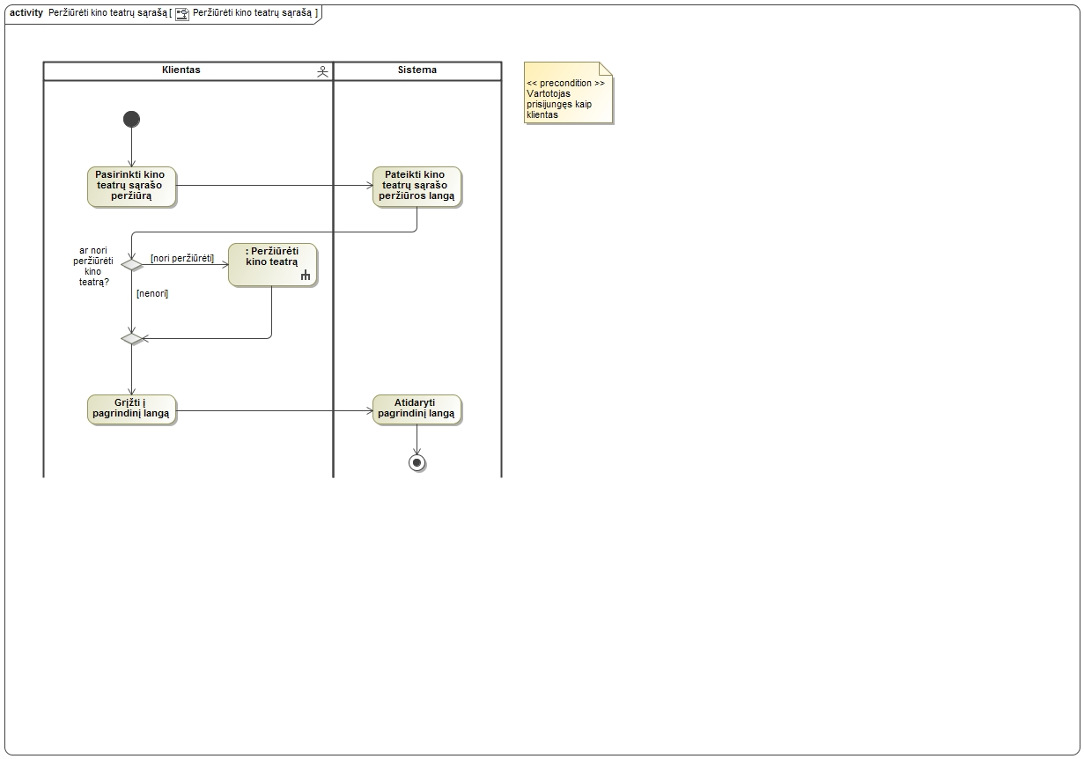

pav. 40. PA 26 „Peržiūrėti kino teatrų sąrašą“

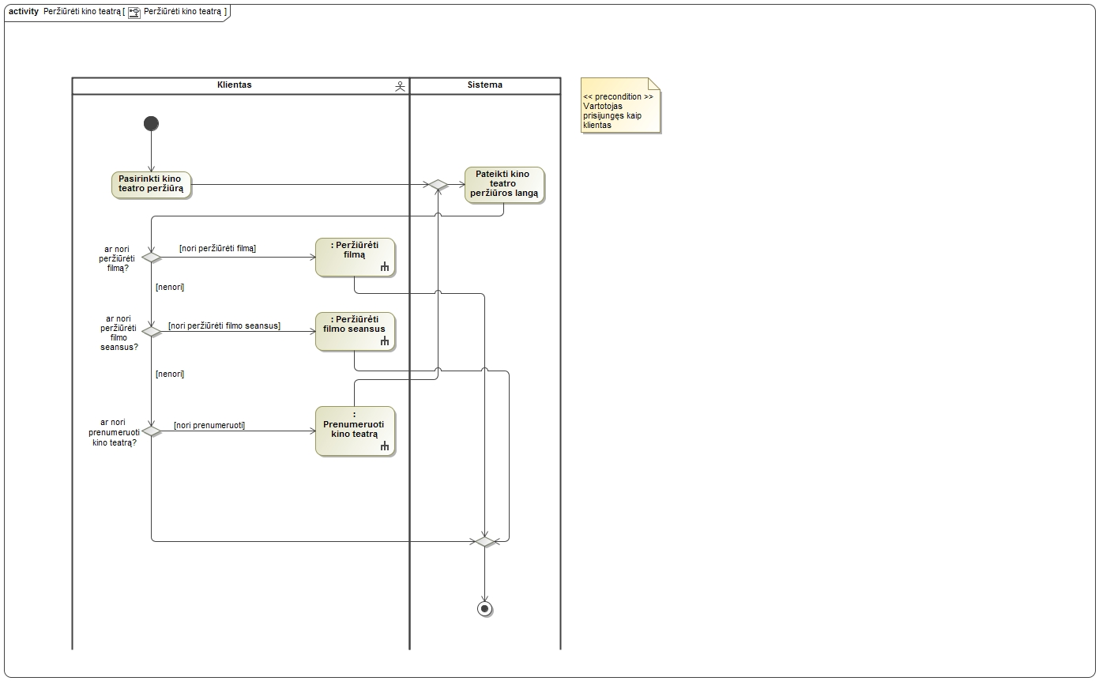

pav. 41. PA 27 „Peržiūrėti kino teatrą“

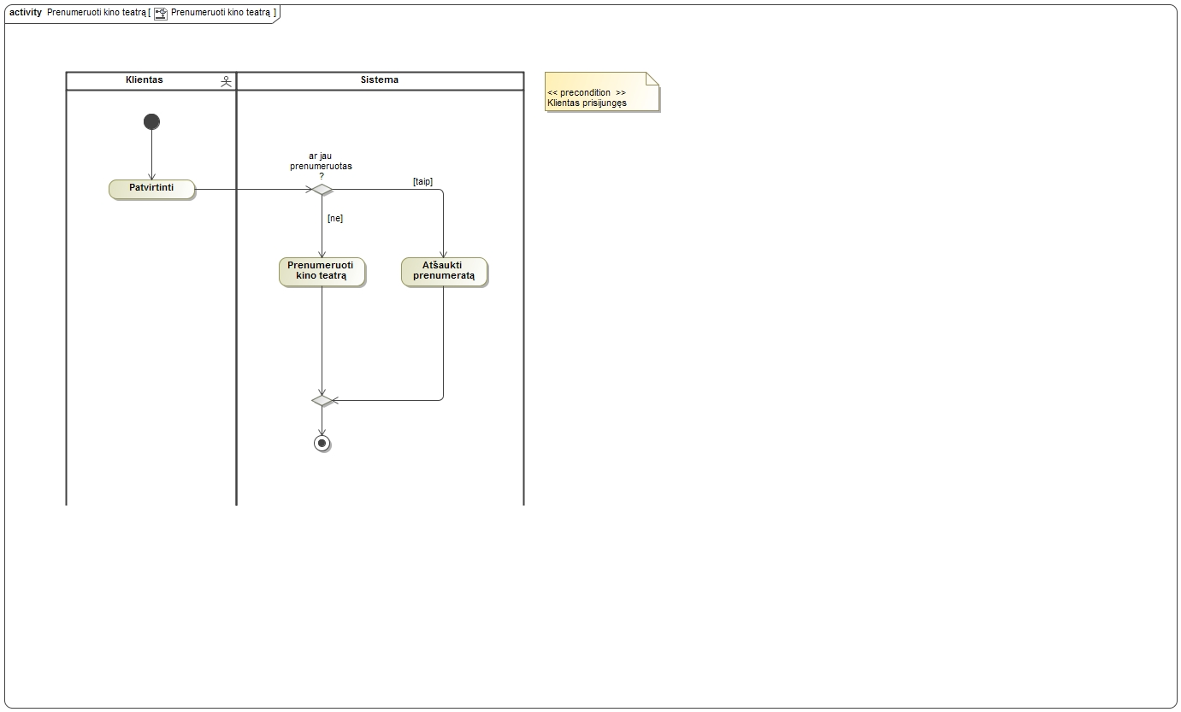

pav. 42. PA 28 „Prenumeruoti kino teatrą“

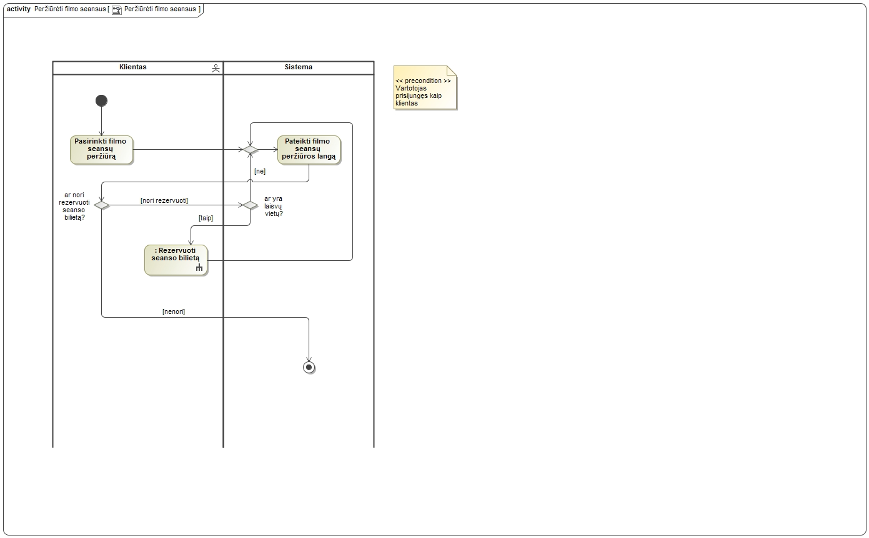

pav. 43. PA 29 „Peržiūrėti filmo seansus“

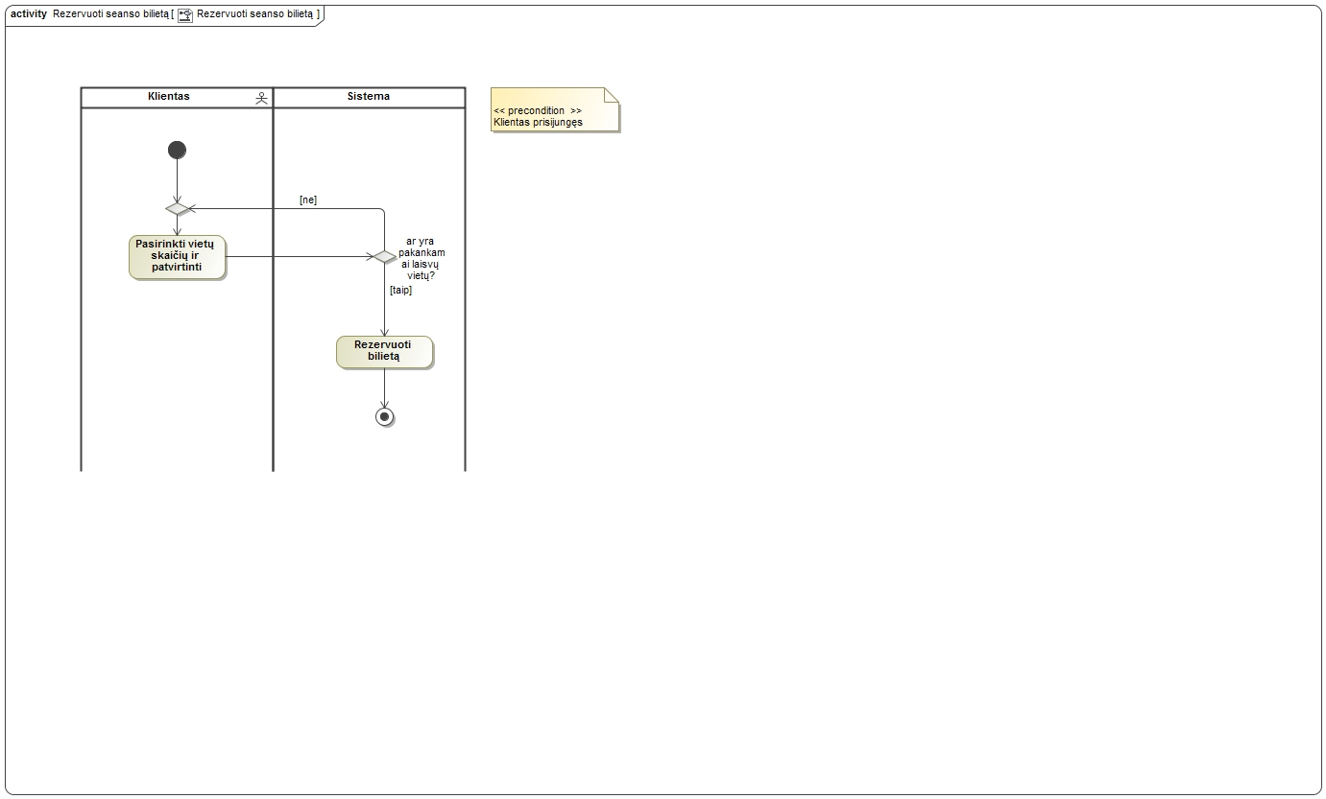

pav. 44. PA 30 „Rezervuoti seanso bilietą“

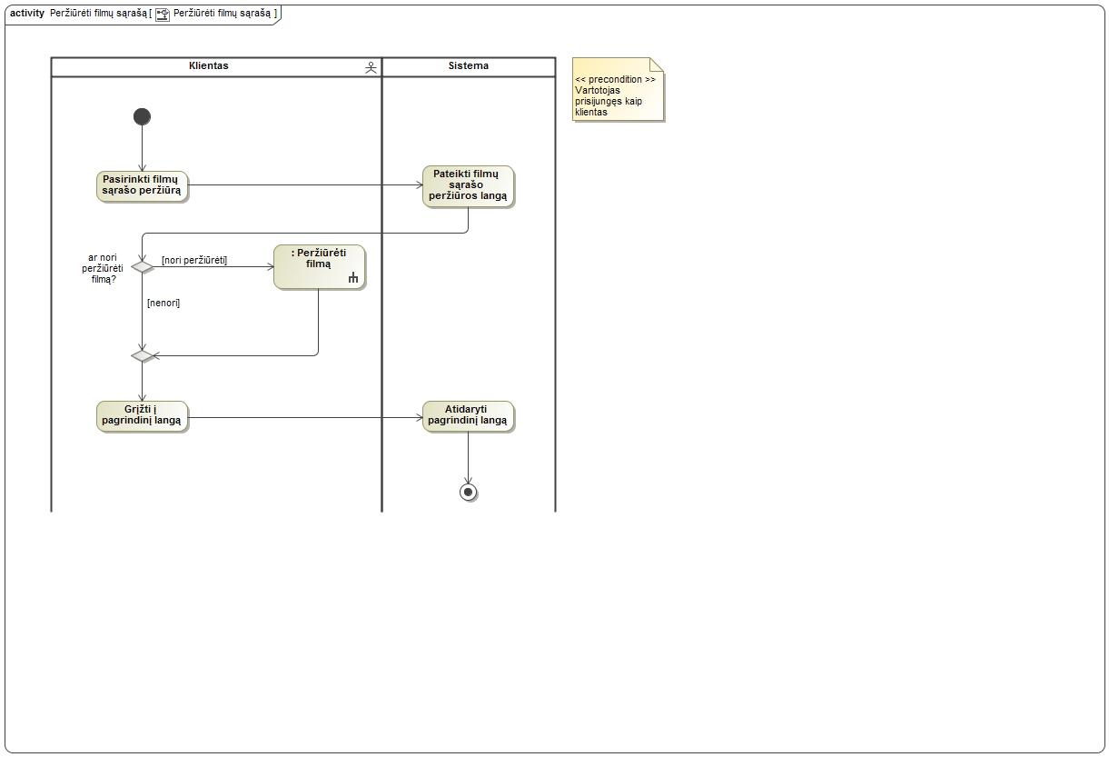

pav. 45. PA 31 „Peržiūrėti filmų sąrašą“

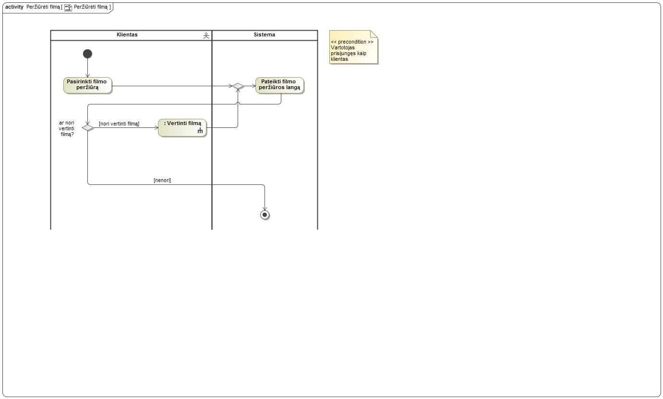

pav. 46. PA 32 „Peržiūrėti filmą“

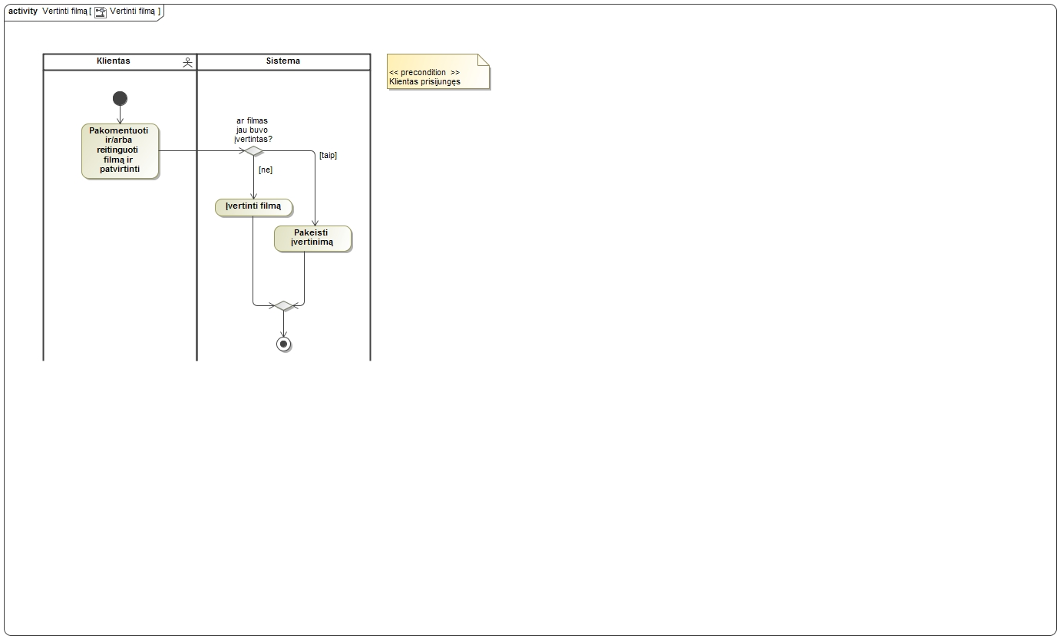

pav. 47. PA 33 „Vertinti filmą“

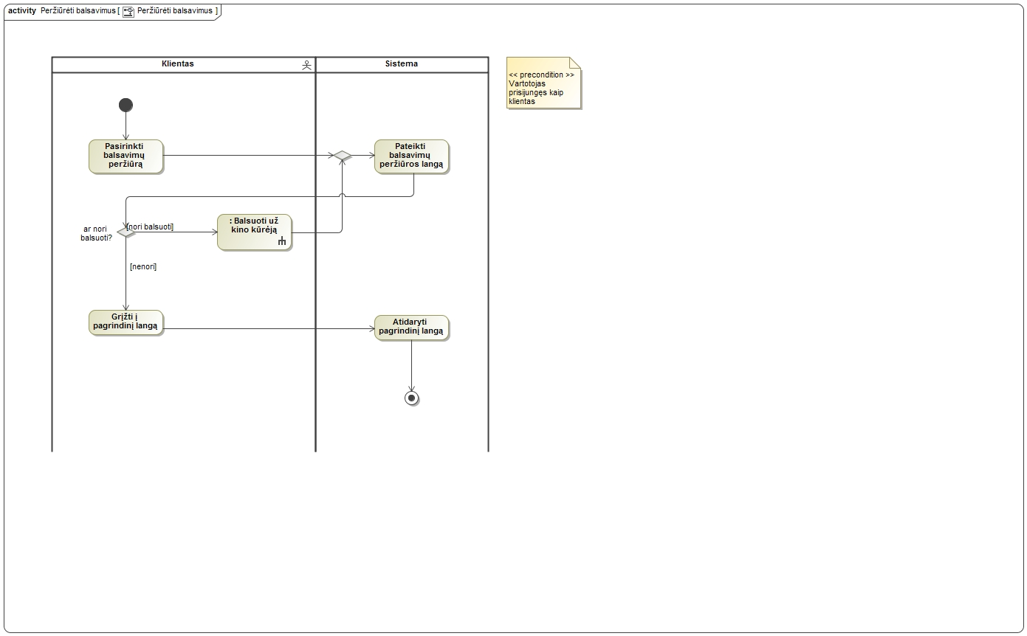

pav. 48. PA 34 „Peržiūrėti balsavimus“

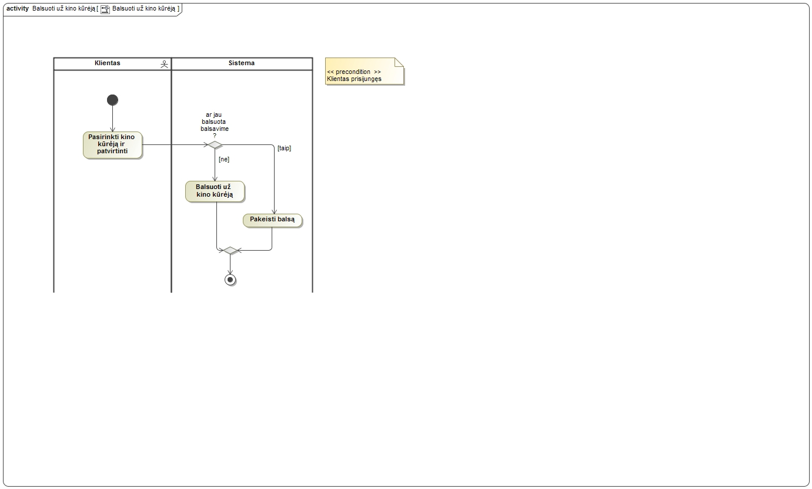

pav. 49. PA 35 „Balsuoti už kino kūrėją“

## Dalykinės srities modelis

### Dalykinės srities esybių klasių diagrama.



pav. 50. Esybių modelis

### Esminių esybių būsenų diagramos.

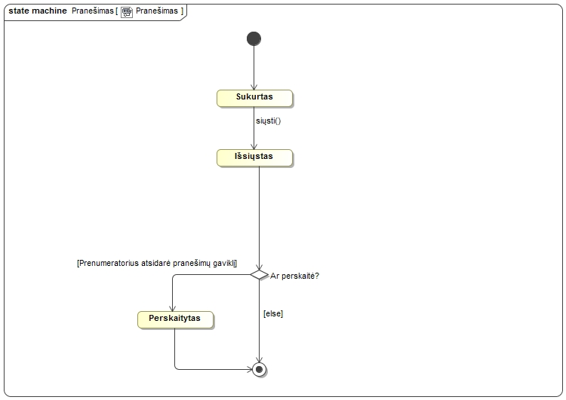

pav. 51 Pranešimo esybės būsenų diagrama

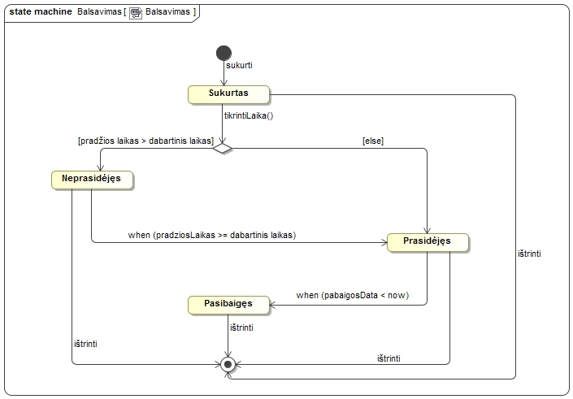

pav. 52 Balsavimo esybės būsenų diagrama

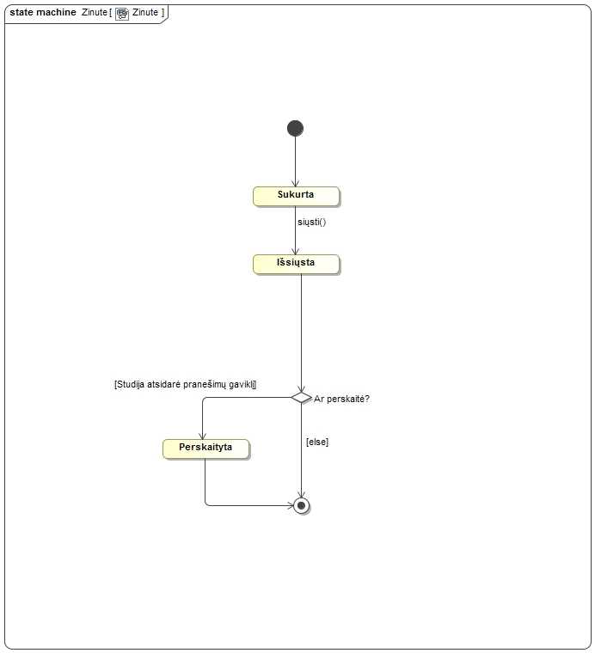

pav. 53. Žinutės esybės būsenų diagrama

# Sistemos projekto modelis

## Sistemos loginė architektūra

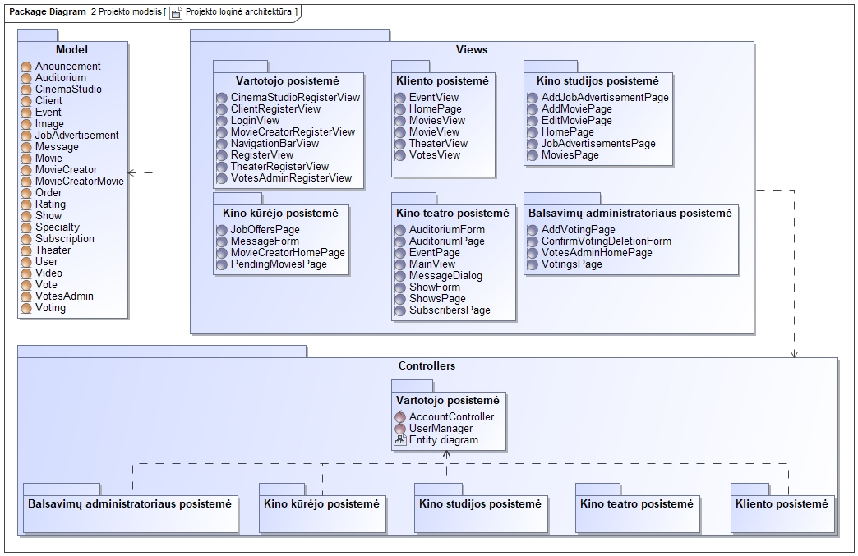

pav. 54. Sistemos loginė architektūra

## Panaudojimų atvejų sekų diagramos



pav. 55. SK 1 „Peržiūrėti sales“



pav. 56. SK 2 „Kurti salę“



pav. 57. SK 3 „Redaguoti salę“



pav. 58. SK 4 „Trinti salę“



pav. 59. SK 5 „Kurti seansus“



pav. 60. SK 6 „Peržiūrėti prenumeratorius“



pav. 61. SK 7 „Siųsti pranešimą“



pav. 62. SK 8 „Peržiūrėti įvykio seansus



pav. 63. SK 9 „Peržiūrėti įvykius



pav. 64. SK 10 „Patvirtinti veiklą filme“



pav. 65. SK 11 „Atsakyti į darbo skelbimą“



pav. 66. SK 12 „Peržiūrėti darbo skelbimus“

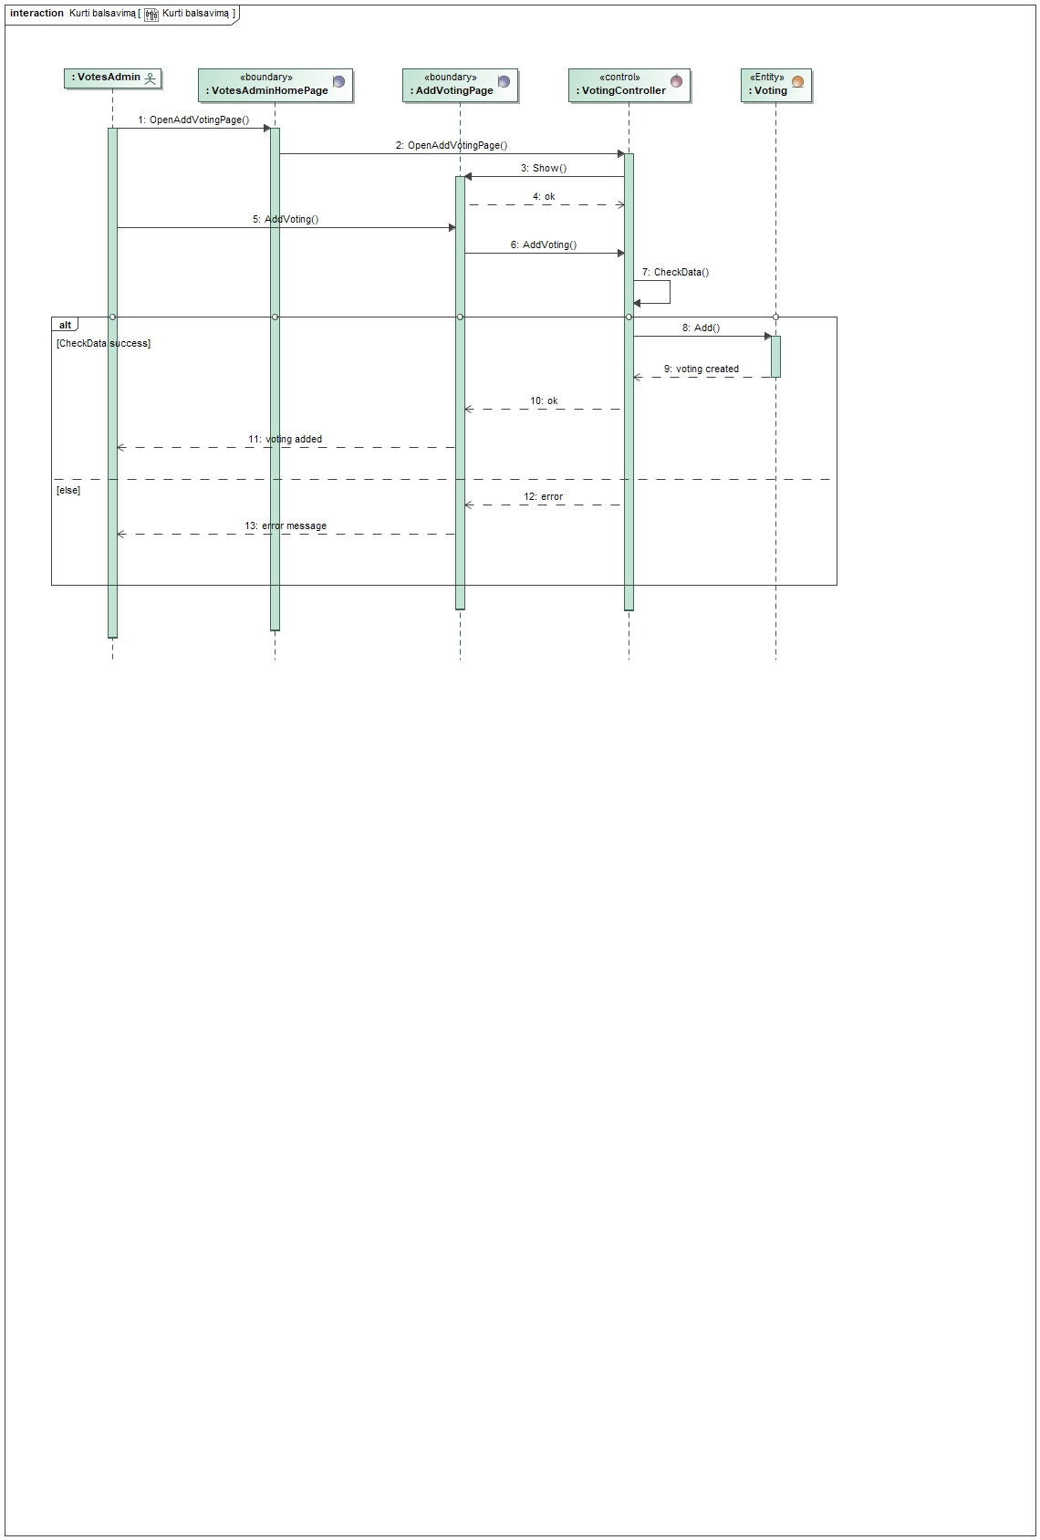

pav. 67. SK 13 „Kurti balsavimą“

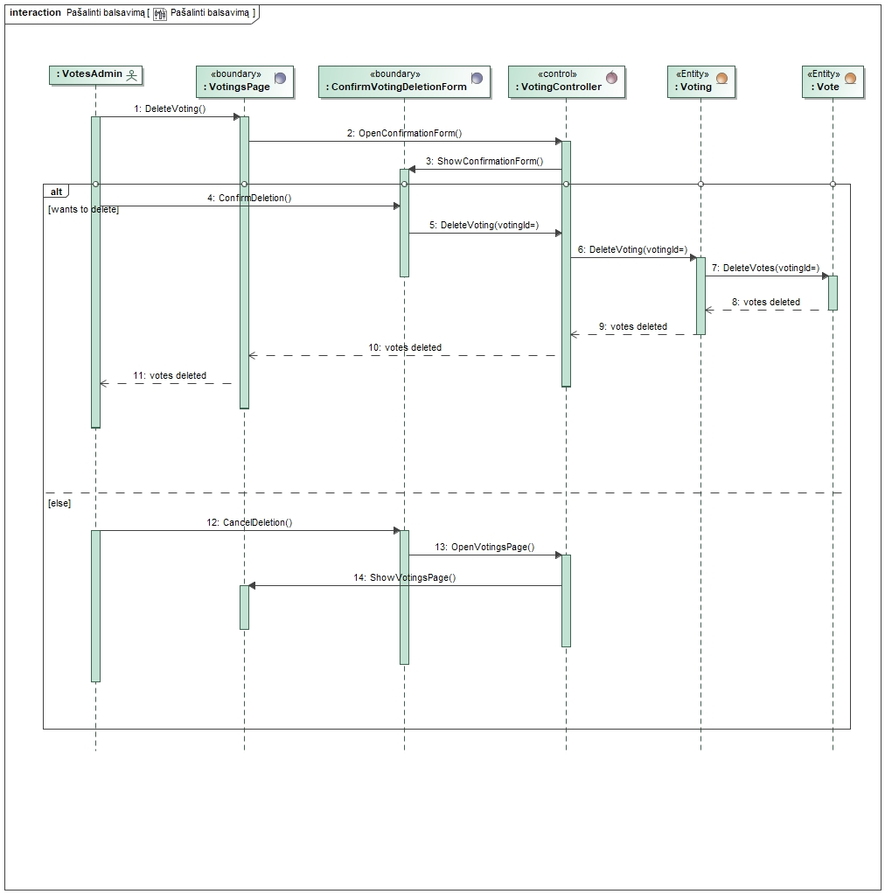

pav. 68. SK 14 „Pašalinti balsavimą“

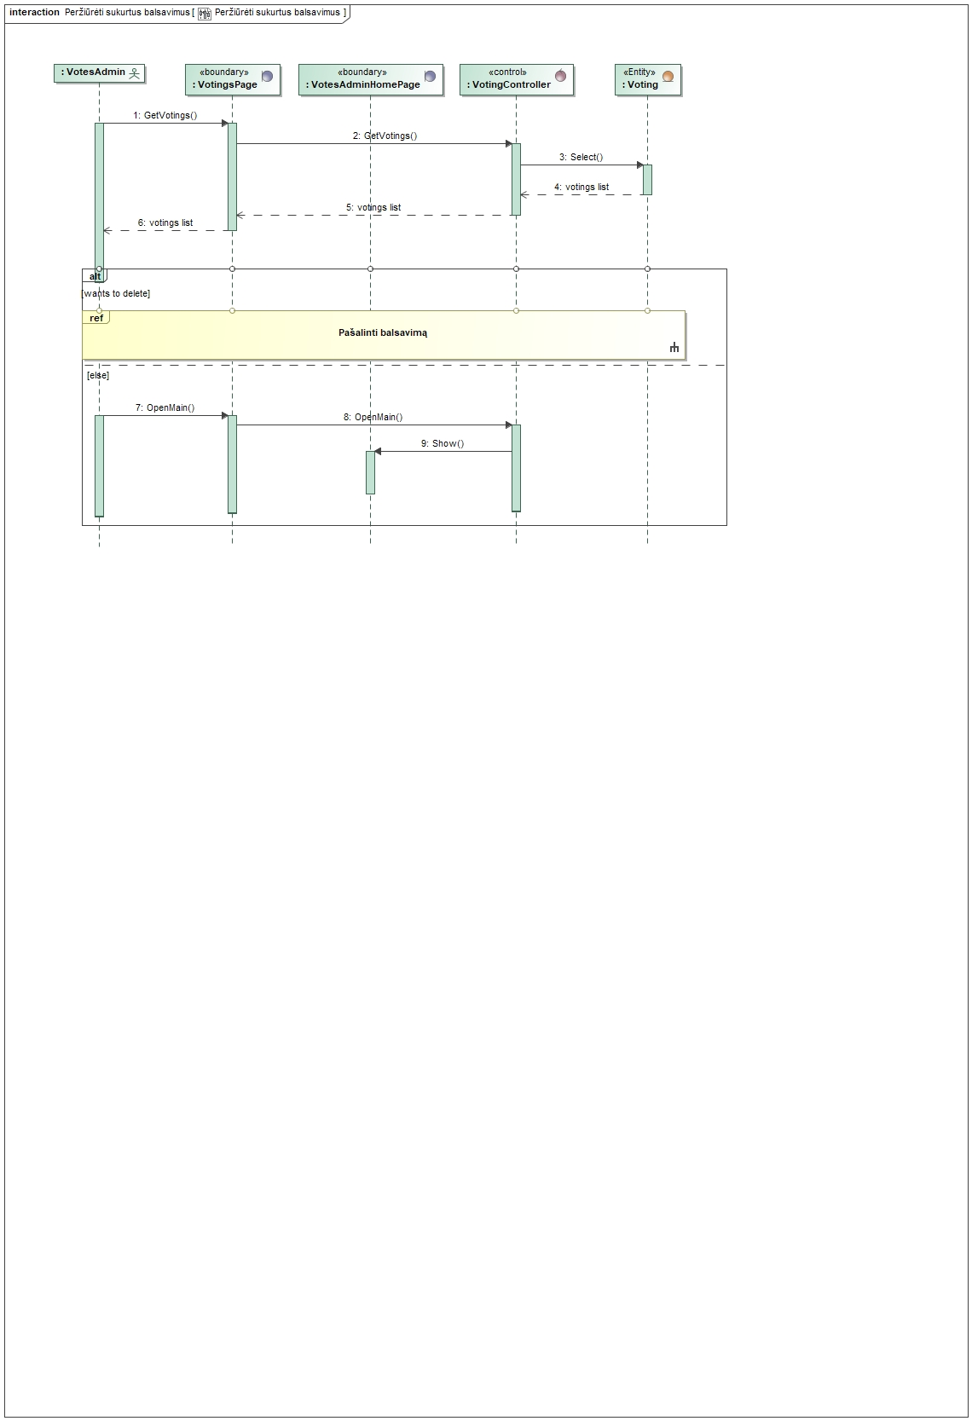

pav. 69. SK 15 „Peržiūrėti sukurtus balsavimus



pav. 70. SK 16 „Administruoti filmą



pav. 71. SK 17 „Administruoti darbo skelbimą“



pav. 72. SK 18 „Kurti filmą“



pav. 73. SK 19 „Redaguoti filmą“



pav. 74. SK 20 „Šalinti filmą“



pav. 75. SK 21 „Kurti darbo skelbimą“



pav. 76. SK 22 „Šalinti darbo skelbimą“



pav. 77. SK 23 „Prisijungti“



pav. 78. SK 24 „Registruotis“



pav. 79. SK 25 „Atsijungti“



pav. 80. SK 26 „Peržiūrėti kino teatrų sąrašą“



pav. 81. SK 27 „Peržiūrėti kino teatrą“



pav. 82. SK 28 „Prenumeruoti kino teatrą“



pav. 83. SK 29 „Peržiūrėti filmo seansus“



pav. 84. SK 30 „Rezervuoti seanso bilietą“



pav. 85. SK 31 „Peržiūrėti filmų sąrašą“



pav. 86. SK 32 „Peržiūrėti filmą“



pav. 87. SK 33 „Vertinti filmą“



pav. 88. SK 34 „Peržiūrėti balsavimus“



pav. 89. SK 35 „Balsuoti už kino kūrėją“

## Sistemos klasių diagrama

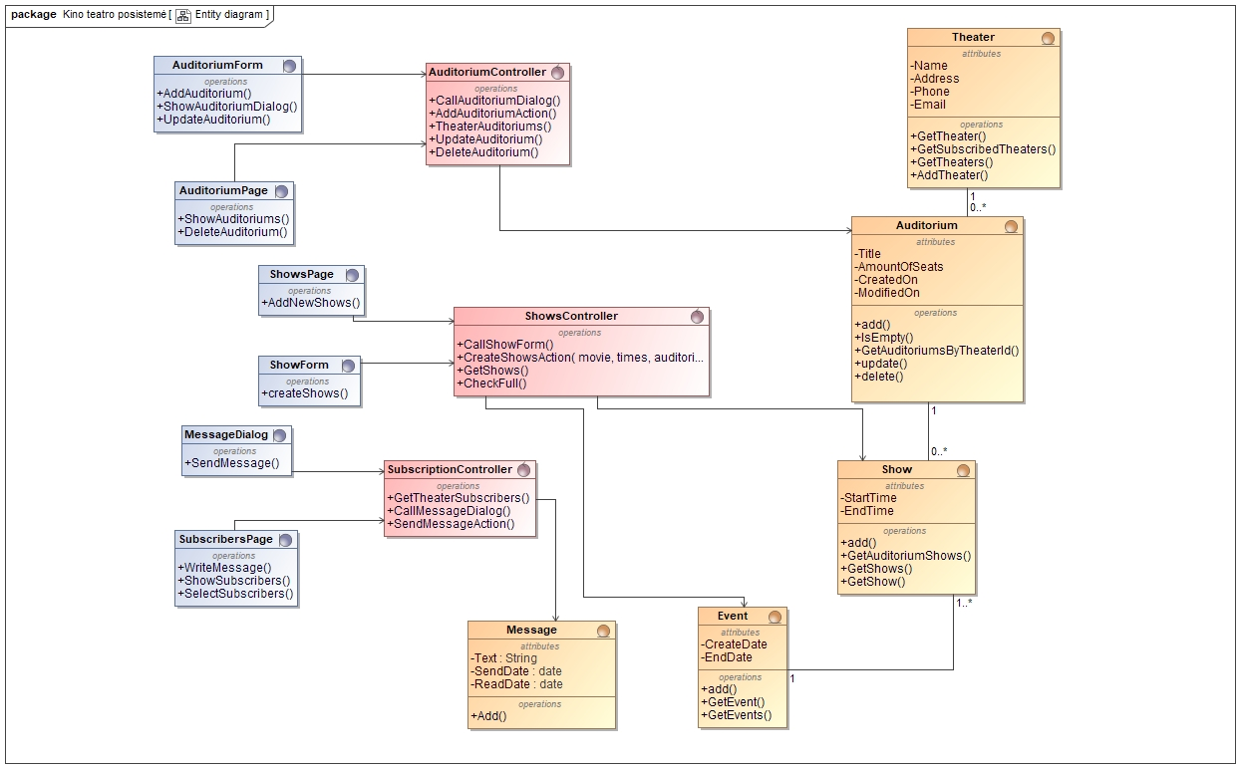

pav. 90. Kino teatro posistemės klasių diagrama

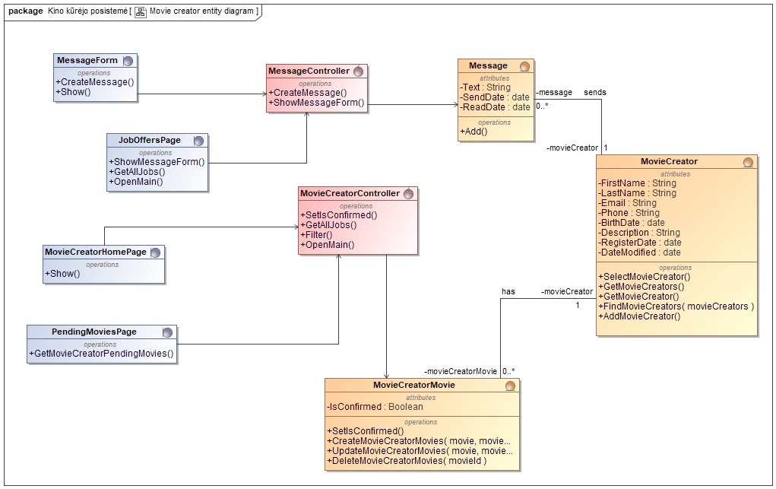

pav. 91. Kino kūrėjo posistemės klasių diagrama

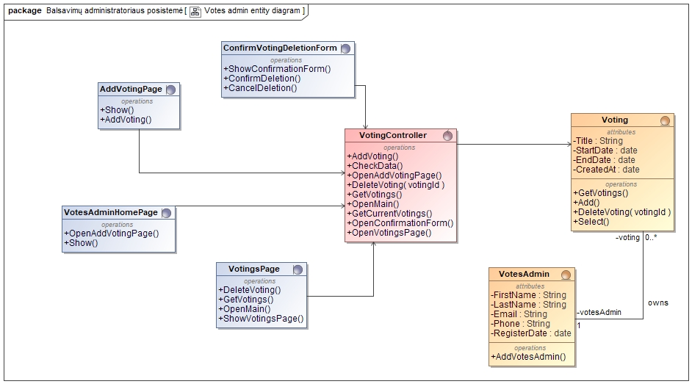

pav. 92. Balsavimų administratoriaus posistemės klasių diagrama

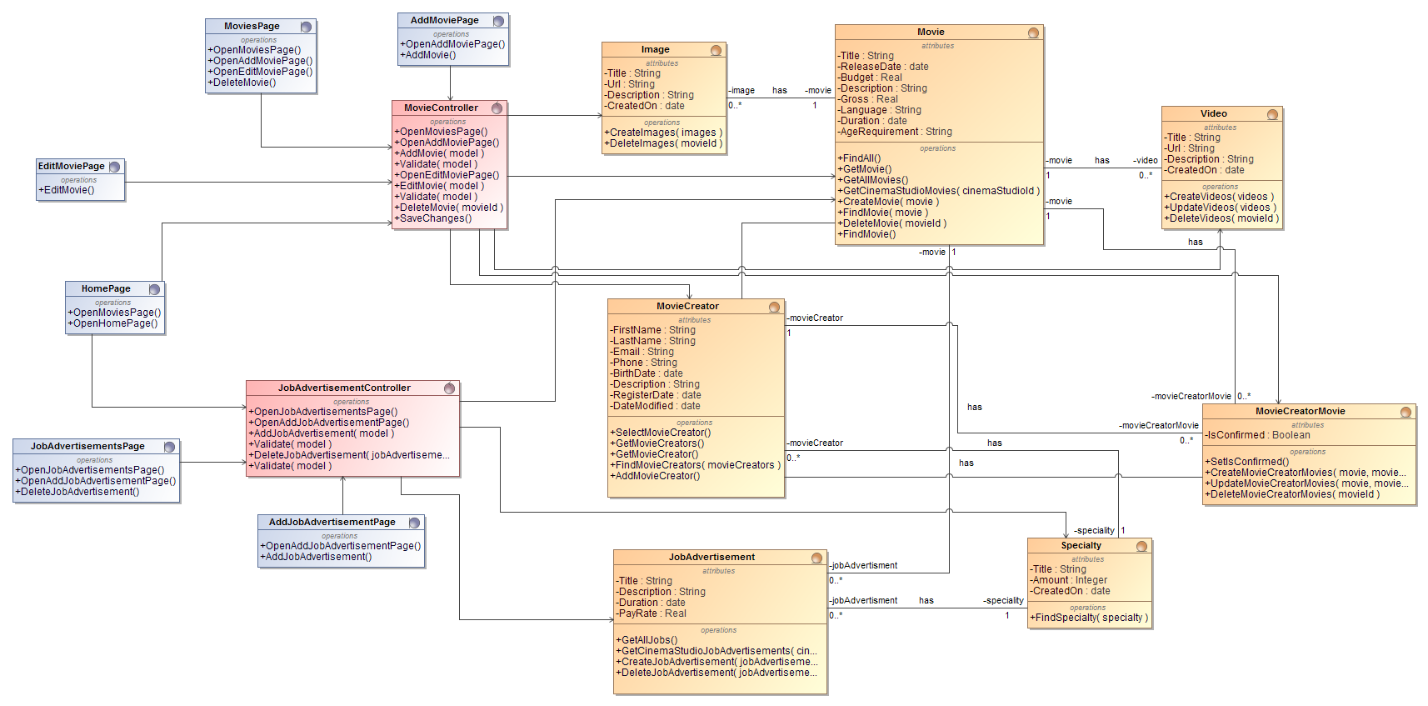

pav. 93. Kino studijos posistemės klasių diagrama

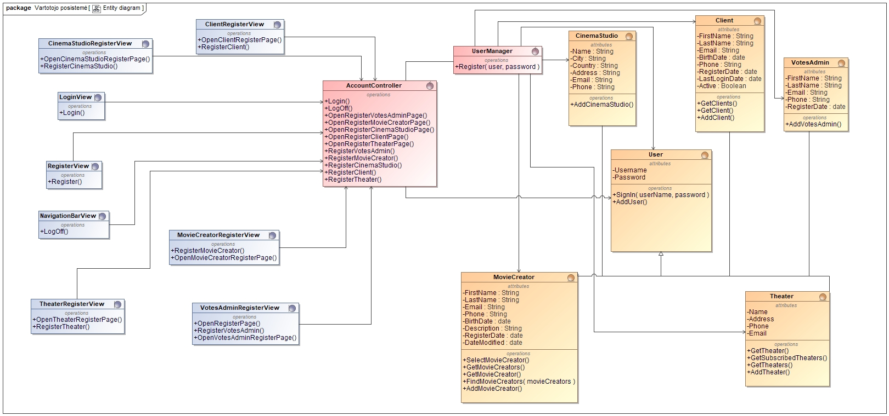

pav. 94. Vartotojo posistemės klasių diagrama

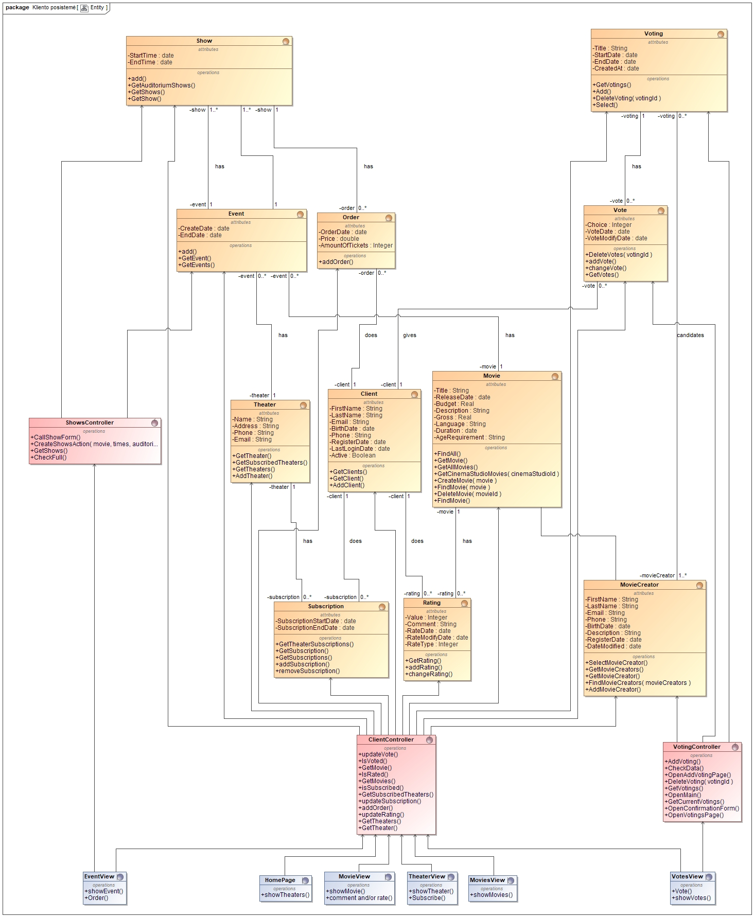

pav. 95. Kliento posistemės klasių diagrama

# Sistemos realizacijos modelis

## Komponentų diagrama

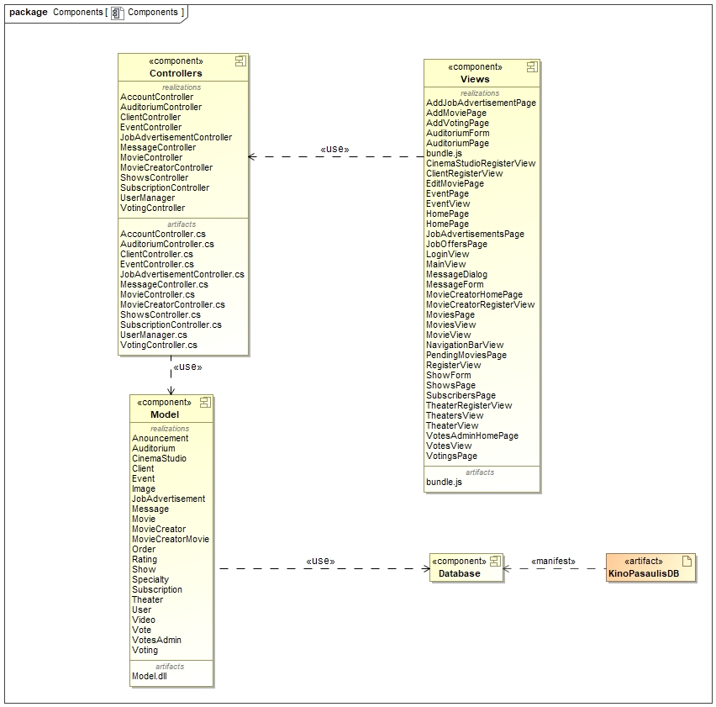

pav. 96. Komponentų diagrama

## Diegimo diagrama

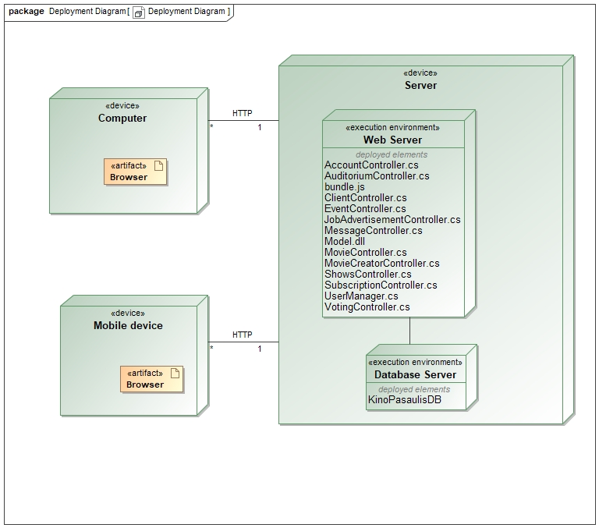

pav. 97. Diegimo diagrama

# Sistemos realizacija

## Vartotojo sąsaja

Kino kūrėjo pradinio puslapio prototipo screenshotas:

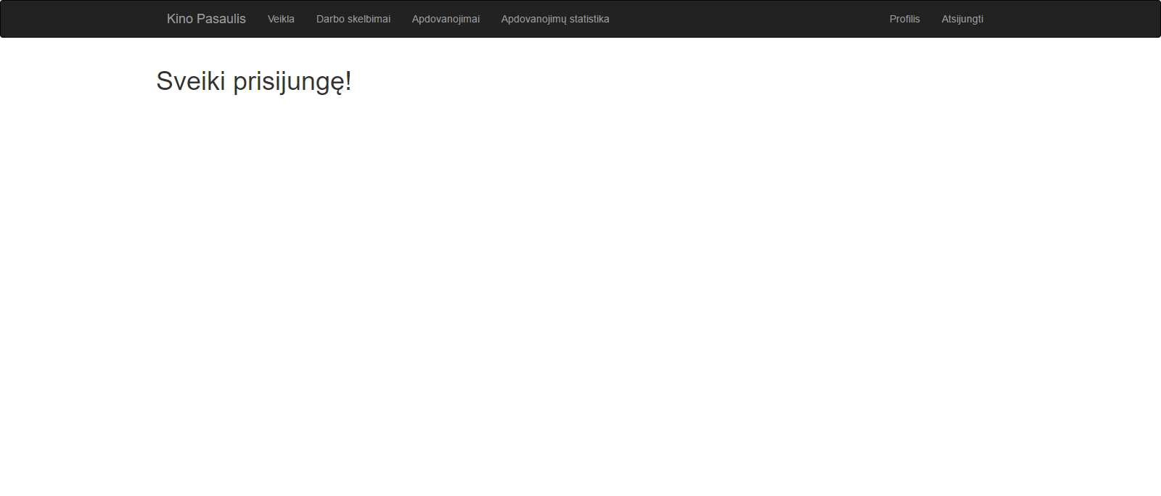

pav. 98. Kino kūrėjo pradinio puslapio prototipas

Sukurta sąsaja:

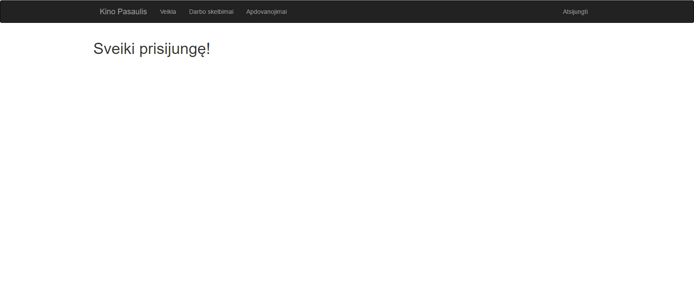

pav. 99. Kino kūrėjo pradinio puslapio realizuota sąsaja

Lyginimo rezultatas:

Prieš pradedant sistemos realizaciją, buvo tikimasi sukurti kino kūrėjų apdovanojimų statistikos puslapį, tačiau vėliau to buvo atsisakyta.

Vartotojo tipo registracijai pasirinkimo puslapio screenshotas:

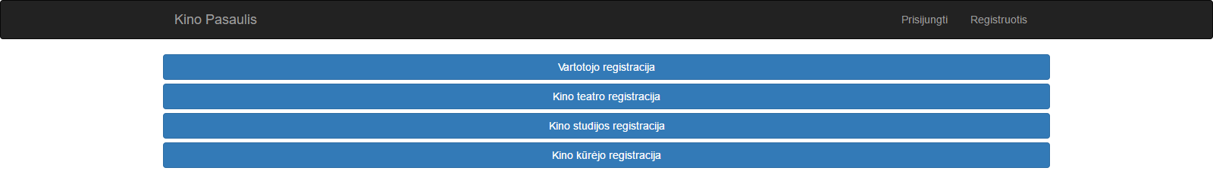

pav. 100. Vartotojo tipo registracijai pasirinkimo puslapio prototipas

Sukurta sąsaja:

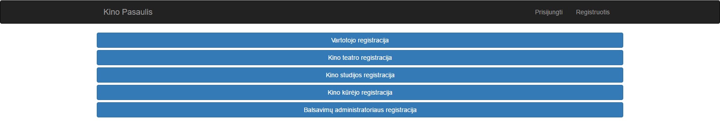

pav. 101. Vartotojo tipo registracijai pasirinkimo puslapio realizuota sąsaja

Lyginimo rezultatas:

Reikalavimų sudarymo etape buvo galvojama nedaryti balsavimų administratoriaus registracijos ir tiesiog sukurti vieną paskyrą „hardcode“ būdu, tačiau buvo persigalvota.

Kino kūrėjo registracijos puslapio prototipo screenshotas:

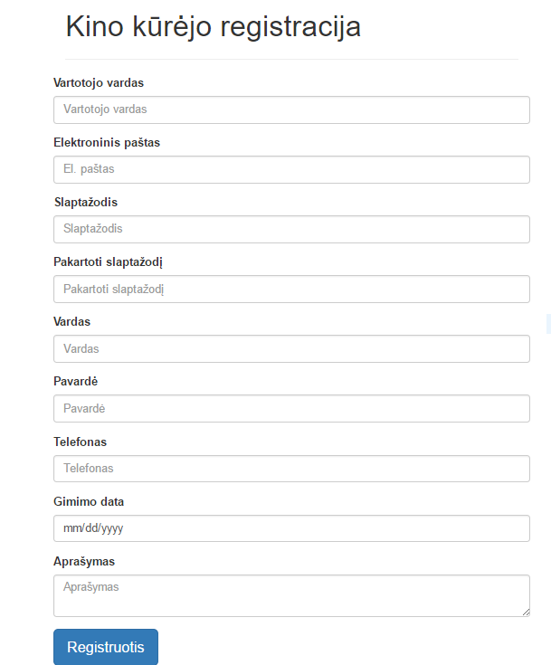

pav. 102. Kino kūrėjo registracijos puslapio prototipas

Sukurta sąsaja:

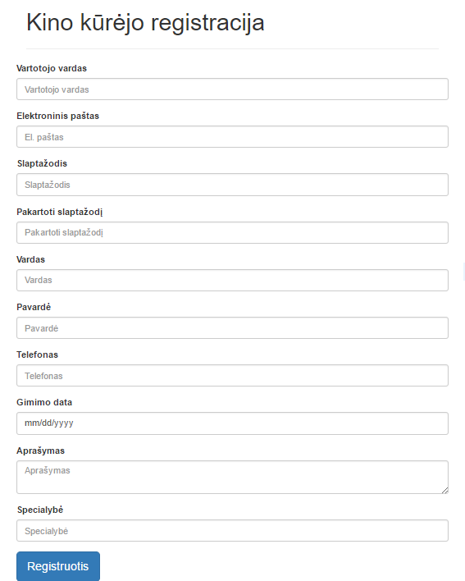

pav. 103. Kino kūrėjo registracijos puslapio realizuota sąsaja

Lyginimo rezultatas:

Kuriant prototipą, per klaidą buvo praleista specialybės užregistravimo dalis kino kūrėjo registracijoje, tačiau realizavimo etape tai buvo įgyvendinta.

## Kodo generavimas

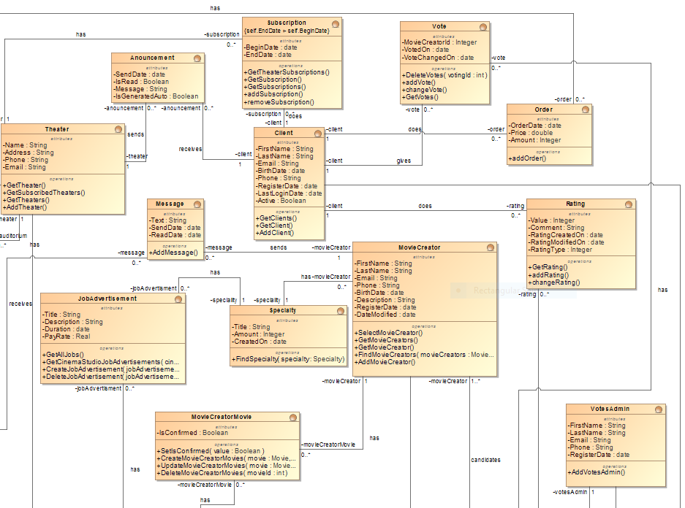

pav. 104. Klasių diagramos ištrauka

Žemiau pateikiamas keletos iš aukščiau atvaizduotos klasių diagramos ištraukos sugeneruotų klasių kodas:

MovieCreator.cs:

/**

* @(#) MovieCreator.cs

*/

namespace ProjektoModelis.Model

{

    public class MovieCreator : User

    {

        String FirstName;

        String LastName;

        String Email;

        String Phone;

        date BirthDate;

        String Description;

        date RegisterDate;

        date DateModified;

        Specialty speciality;

        Message message;

        Voting voting;

        MovieCreatorMovie movieCreatorMovie;

        public void SelectMovieCreator( )

        {

        }

        public void GetMovieCreators( )

        {

        }

        public void GetMovieCreator( )

        {

        }

        public void FindMovieCreators( MovieCreator movieCreators )

        {

        }

        public void AddMovieCreator( )

        {

        }

    }

}

JobAdvertisement.cs:

/**

* @(#) JobAdvertisement.cs

*/

namespace ProjektoModelis.Model

{

    public class JobAdvertisement

    {

        Movie movie;

        String Title;

        String Description;

        date Duration;

        Real PayRate;

        Specialty speciality;

        public void GetAllJobs( )

        {

        }

        public void GetCinemaStudioJobAdvertisements( int cinemaStudioId )

        {

        }

        public void CreateJobAdvertisement( JobAdvertisement jobAdvertisement, Specialty specialty, Movie movie )

        {

        }

        public void DeleteJobAdvertisement( int jobAdvertisementId )

        {

        }

    }

}

Theater.cs:

/**

* @(#) Theater.cs

*/

namespace ProjektoModelis.Model

{

    public class Theater : User

    {

        String Name;

        String Address;

        String Phone;

        String Email;

        Event eve;

        Auditorium auditorium;

        Anouncement anouncement;

        Subscription subscription;

        public void GetTheater( )

        {

        }

        public void GetSubscribedTheaters( )

        {

        }

        public void GetTheaters( )

        {

        }

        public void AddTheater( )

        {

        }

    }

}

Šių klasių modifikuotas kodas:

MovieCreator.cs:

using System;

using System.Collections.Generic;

namespace KinoPasaulis.Server.Models

{

public class MovieCreator

{

public int Id { get; set; }

public string FirstName { get; set; }

public string LastName { get; set; }

public string Email { get; set; }

public string Phone { get; set; }

public DateTime BirthDate { get; set; }

public string Description { get; set; }

public DateTime RegisterDate { get; set; }

public DateTime LastEditDate { get; set; }

public List<Image> Images { get; set; }

public List<Message> Messages { get; set; }

public List<MovieCreatorMovie> MovieCreatorMovies { get; set; }

public Specialty Specialty { get; set; }

public List<MovieCreatorVoting> MovieCreatorVotings { get; set; }

}

}

JobAdvertisement.cs:

using System;

using System.ComponentModel.DataAnnotations;

namespace KinoPasaulis.Server.Models

{

public class JobAdvertisement

{

public int Id { get; set; }

[Required]

[MaxLength(50)]

public string Title { get; set; }

[MaxLength(255)]

public string Description { get; set; }

public int Duration { get; set; }

public decimal PayRate { get; set; }

public int MovieId { get; set; }

public Movie Movie { get; set; }

public int SpecialtyId { get; set; }

public Specialty Specialty { get; set; }

}

}

Theather.cs:

using System.Collections.Generic;

using System.ComponentModel.DataAnnotations.Schema;

namespace KinoPasaulis.Server.Models

{

public class Theather

{

public int Id { get; set; }

public string Title { get; set; }

public string City { get; set; }

public string Country { get; set; }

public string Address { get; set; }

public string Email { get; set; }

public string Phone { get; set; }

public List<Event> Events { get; set; }

public List<Auditorium> Auditoriums { get; set; }

[ForeignKey("UserId")]

public string UserId { get; set; }

public ApplicationUser User { get; set; }

}

}

## Dependency inversion

Visuose sistemos modeliuose buvo naudojamas Constructor injection metodas. Žemiau pateikiamas klasės MovieCreator kodas:

public class MovieCreatorController : Controller

{

private readonly IMovieCreatorService _movieCreatorService;

private readonly SignInManager<ApplicationUser> _signInManager;

private readonly ApplicationDbContext _dbContext;

public MovieCreatorController(

IMovieCreatorService movieCreatorService,

SignInManager<ApplicationUser> signInManager,

ApplicationDbContext dbContext)

{

_movieCreatorService = movieCreatorService;

_signInManager = signInManager;

_dbContext = dbContext;

}

ClientService:



pav. 105. Kliento servisas

public class ClientService : IClientService

{

private readonly IOrderRepository _orderRepository;

private readonly ISubscriptionRepository _subscriptionRepository;

private readonly IVoteRepository _voteRepository;

private readonly IRatingRepository _ratingRepository;

private readonly ApplicationDbContext _dbContext;

public ClientService(IOrderRepository orderRepository, ISubscriptionRepository subscriptionRepository, IVoteRepository voteRepository, IRatingRepository ratingRepository, ApplicationDbContext dbContext)

{

_orderRepository = orderRepository;

_subscriptionRepository = subscriptionRepository;

_voteRepository = voteRepository;

_ratingRepository = ratingRepository;

_dbContext = dbContext;

}

}

## OCL apribojimai

### Kino kūrėjas/Balsavimų administratorius

Invariant apribojimas panaudotas klasėje Voting:

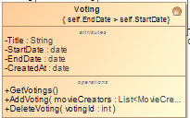

pav. 106. Klasė Voting

context Voting inv inv: self.EndDate > self.StartDate

Precondition apribojimas taip pat panaudotas klasėje Voting, metodui AddVoting:

context Voting::AddVoting(List movieCreators): pre pre: movieCreators.count >= 2

Postcondition apribojimas panaudotas klasės MovieCreatorMovie metodui SetIsConfirmed:

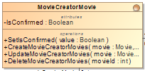

pav. 107. Klasė MovieCreatorMovie

context MovieCreatorMovie::SetIsConfirmed(Boolean value): post post: self.isConfirmed = value

### Klientas

Invariant:

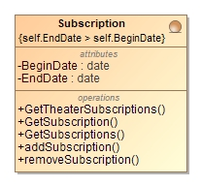

pav. 108. Klasė Subscription

Precondition:

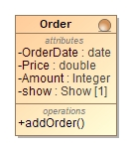

pav. 109. Klasė Order

Panaudotas addOrder() metodui:

self.Amount >= 1

Postcondition:

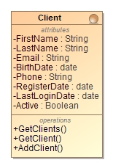

pav. 110. Klasė Client

Panaudotas AddClient() metodui:

self.Active = true

## Sekų diagramos kodo realizavimas

### Kino kūrėjas/Balsavimų administratorius

Visų esybių metodai yra saugomi (services), todėl kodo realizacijoje nurodomas ir jų kodas.



pav. 111. Panaudos atvejo „Patvirtinti veiklą filme“ sekų diagrama

Aukščiau esančios sekų diagramos realizuoto kodo esminės dalys:

MovieCreatorController.cs:

[HttpPost("setMovie")]

public bool SetIsConfirmed([FromBody] ConfirmedViewModel confirm)

{

if (_signInManager.IsSignedIn(User))

{

var userId = HttpContext.User.GetUserId();

return _movieCreatorService.SetIsConfirmed(userId, confirm.Value, confirm.MovieCreatorId, confirm.MovieId);

}

return false;

}

MovieCreatorMovie.cs:

namespace KinoPasaulis.Server.Models

{

public class MovieCreatorMovie

{

public bool? IsConfirmed { get; set; }

public int MovieCreatorId { get; set; }

public MovieCreator MovieCreator { get; set; }

public int MovieId { get; set; }

public Movie Movie { get; set; }

}

}

MovieCreatorService.cs:

public bool SetIsConfirmed(string userId, bool value, int movieCreatorId, int movieId)

{

var movieCreator2 = _dbContext.Users

.Include(user => user.MovieCreator)

.SingleOrDefault(user => user.Id == userId)

?.MovieCreator;

var movieCreatorMovie = _dbContext.MovieCreatorMovies

.SingleOrDefault(

mcm => mcm.MovieCreatorId == movieCreator2.Id && mcm.MovieId == movieId && mcm.IsConfirmed == null);

if (movieCreatorMovie == null)

{

return false;

}

movieCreatorMovie.IsConfirmed = value;

_dbContext.MovieCreatorMovies.Update(movieCreatorMovie);

_dbContext.SaveChanges();

return true;

}



pav. 112. Panaudos atvejo „Atsakyti į darbo skelbimą“ sekų diagrama

Aukščiau esančios sekų diagramos realizuoto kodo esminės dalys:

MessageController.cs:

[HttpPost("addMessage")]

public IActionResult CreateMessage([FromBody] MessageViewModel message)

{

if (_signInManager.IsSignedIn(User))

{

var userId = HttpContext.User.GetUserId();

var newMessage = new Message

{

CinemaStudioId = message.CinemaStudioId,

Text = message.Text

};

_messageService.AddMessage(newMessage, userId, message.CinemaStudioId);

return Ok();

}

return Unauthorized();

}

Message.cs:

using System;

namespace KinoPasaulis.Server.Models

{

public class Message

{

public int Id { get; set; }

public string Text { get; set; }

public DateTime SentAt { get; set; }

public DateTime? ReadAt { get; set; }

public int MovieCreatorId { get; set; }

public MovieCreator MovieCreator { get; set; }

public int CinemaStudioId { get; set; }

public CinemaStudio CinemaStudio { get; set; }

}

}

MessageService.cs:

public bool AddMessage(Message message, string userId, int cinemaStudioId)

{

var messageWithSameId = _dbContext.Messages.SingleOrDefault(m => m.Id == message.Id);

var cinemaStudio = _dbContext.CinemaStudios.SingleOrDefault(cs => cs.Id == cinemaStudioId);

if (messageWithSameId != null || cinemaStudio == null)

{

return false;

}

message.SentAt = DateTime.Now;

message.CinemaStudio = cinemaStudio;

var movieCreator = _dbContext.Users

.Include(u => u.MovieCreator)

.SingleOrDefault(au => au.Id == userId)

.MovieCreator;

message.MovieCreator = movieCreator;

_dbContext.Messages.Add(message);

_dbContext.SaveChanges();

return true;

}



pav. 113. Panaudos atvejo „Peržiūrėti darbo skelbimus“ sekų diagrama

Aukščiau esančios sekų diagramos realizuoto kodo esminės dalys:

MovieCreatorController.cs:

[HttpGet("getJobs")]

public IActionResult GetAllJobs()

{

if (_signInManager.IsSignedIn(User))

{

return Ok(_movieCreatorService.GetAllJobs());

}

return Unauthorized();

}

JobAdvertisement.cs:

using System.ComponentModel.DataAnnotations;

namespace KinoPasaulis.Server.Models

{

public class JobAdvertisement

{

public int Id { get; set; }

[Required]

[MaxLength(50)]

public string Title { get; set; }

[MaxLength(255)]

public string Description { get; set; }

public int Duration { get; set; }

public decimal PayRate { get; set; }

public int MovieId { get; set; }

public Movie Movie { get; set; }

public int SpecialtyId { get; set; }

public Specialty Specialty { get; set; }

}

}

MovieCreatorService.cs:

public List<JobAdvertisement> GetAllJobs()

{

return _dbContext.JobAdvertisements

.Include(jb => jb.Specialty)

.Include(jb => jb.Movie)

.ThenInclude(jb => jb.Images)

.ToList();

}

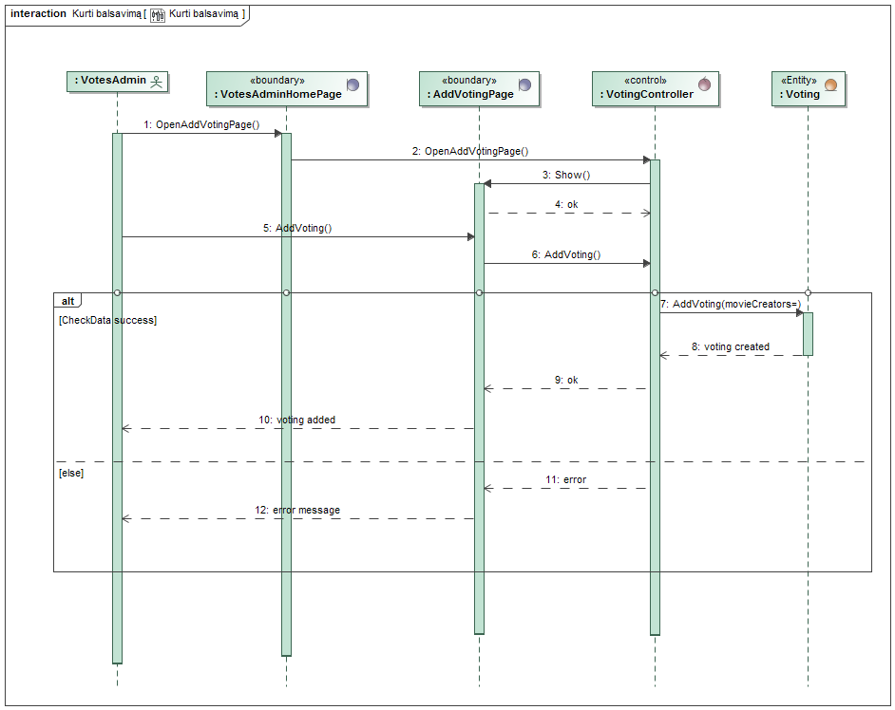

pav. 114. Panaudos atvejo „Kurti balsavimą“ sekų diagrama

Aukščiau esančios sekų diagramos realizuoto kodo esminės dalys:

VotingController.cs:

[HttpPost("addvoting")]

public bool AddVoting([FromBody] VotingViewModel voting)

{

if (_signInManager.IsSignedIn(User))

{

var userId = HttpContext.User.GetUserId();

if (voting.MovieCreators.Count >= 2 && voting.StartDate < voting.EndDate)

{

_votingService.AddVoting(voting, userId);

return true;

}

}

return false;

}

Voting.cs:

using System;

using System.Collections.Generic;

namespace KinoPasaulis.Server.Models

{

public class Voting

{

public int Id { get; set; }

public string Title { get; set; }

public DateTime StartDate { get; set; }

public DateTime EndDate { get; set; }

public DateTime CreatedAt { get; set; }

public List<MovieCreatorVoting> MovieCreatorVotings { get; set; }

public int VotesAdminId { get; set; }

public VotesAdmin VotesAdmin { get; set; }

public List<Vote> Votes { get; set; }

}

}

VotingService.cs:

public void AddVoting(VotingViewModel voting, string userId)

{

var votesAdmin = _dbContext.Users

.Include(u => u.VotesAdmin)

.SingleOrDefault(au => au.Id == userId)

.VotesAdmin;

if (voting.StartDate < DateTime.Now)

{

voting.StartDate = DateTime.Now;

}

var newVoting = new Voting

{

CreatedAt = DateTime.Now,

EndDate = voting.EndDate,

StartDate = voting.StartDate,

Title = voting.Title,

VotesAdminId = votesAdmin.Id

};

_dbContext.Votings.Add(newVoting);

var movieCreatorVotings = new List<MovieCreatorVoting>();

foreach (var movieCreator in voting.MovieCreators)

{

var newMovieCreatorVoting = new MovieCreatorVoting

{

MovieCreatorId = movieCreator.Id,

VotingId = newVoting.Id

};

movieCreatorVotings.Add(newMovieCreatorVoting);

}

_dbContext.MovieCreatorVotings.AddRange(movieCreatorVotings);

_dbContext.SaveChanges();

}

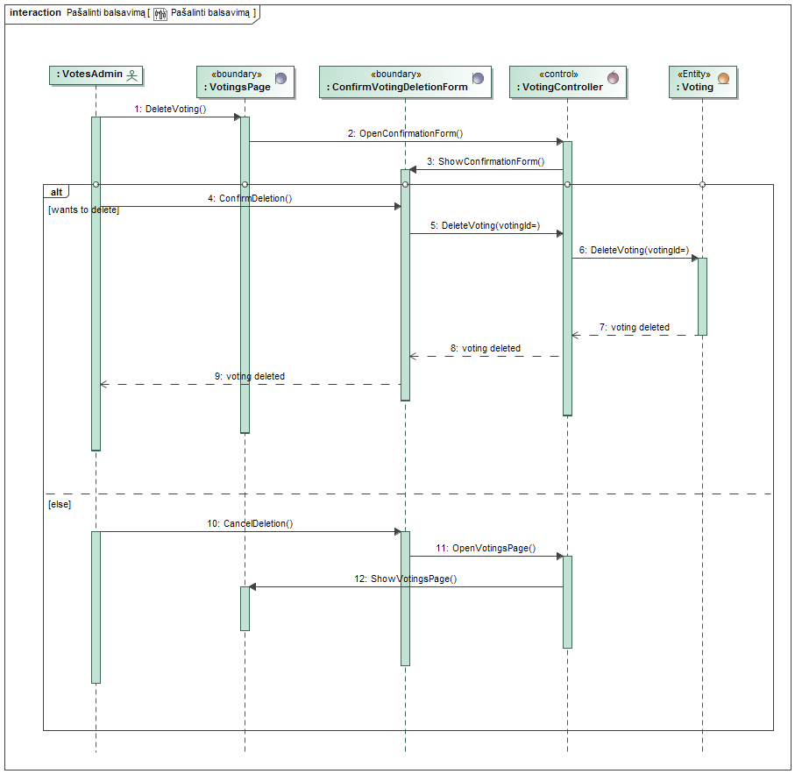

pav. 115. Panaudos atvejo „Pašalinti balsavimą“ sekų diagrama

Aukščiau esančios sekų diagramos realizuoto kodo esminės dalys:

VotingController.cs:

[HttpPost("deletevoting/{id}")]

public bool DeleteVoting(int votingId)

{

if (_signInManager.IsSignedIn(User))

{

var userId = HttpContext.User.GetUserId();

return _votingService.DeleteVoting(votingId, userId);

}

return false;

}

VotingService.cs:

public bool DeleteVoting(int id, string userId)

{

var voting = _dbContext.Votings

.Include(v => v.Votes)

.Include(v => v.MovieCreatorVotings)

.Include(v => v.Votes)

.SingleOrDefault(v => v.Id == id);

var votesAdmin = _dbContext.Users

.Include(u => u.VotesAdmin)

.SingleOrDefault(au => au.Id == userId)

.VotesAdmin;

if (voting == null || votesAdmin == null)

{

return false;

}

if (voting.VotesAdminId != votesAdmin.Id)

{

return false;

}

_dbContext.Votes.RemoveRange(voting.Votes);

_dbContext.MovieCreatorVotings.RemoveRange(voting.MovieCreatorVotings);

_dbContext.Votings.Remove(voting);

_dbContext.SaveChanges();

return true;

}

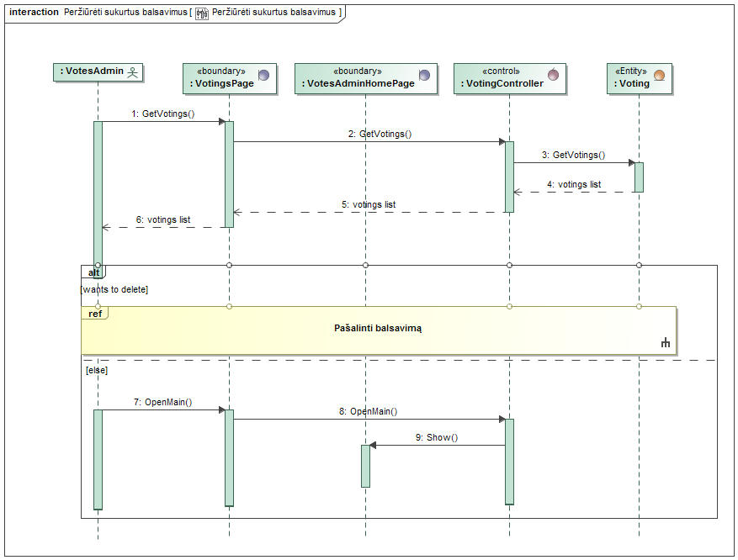

pav. 116. Panaudos atvejo „Peržiūrėti sukurtus balsavimus“ sekų diagrama

Aukščiau esančios sekų diagramos realizuoto kodo esminės dalys:

VotingController.cs:

[HttpGet("votings")]

public IEnumerable<Voting> GetVotings()

{

if (_signInManager.IsSignedIn(User))

{

var userId = HttpContext.User.GetUserId();

return _votingService.GetVotings(userId);

}

return null;

}

VotingService.cs:

public IEnumerable<Voting> GetVotings(string userId)

{

var votesAdmin = _dbContext.Users

.Include(u => u.VotesAdmin)

.SingleOrDefault(au => au.Id == userId)

.VotesAdmin;

IEnumerable<Voting> votings = _dbContext.Votings

.Where(id => id.VotesAdminId == votesAdmin.Id)

.Include(mc => mc.Votes)

.Include(mc => mc.MovieCreatorVotings)

.ThenInclude(mc => mc.MovieCreator)

.ToList();

return votings;

}

### Klientas



pav. 117. PA „Vertinti filmą“

[HttpPost("addRating")]

public IActionResult AddRating([FromBody] AddRatingViewModel addRatingModel)

{

if (_signInManager.IsSignedIn(User))

{

if (addRatingModel.Value < 1 || addRatingModel.Value > 10)

{

return Ok(false);

}

var userId = HttpContext.User.GetUserId();

var client = _userService.GetClientByUserId(userId);

var movie = _movieRepository.GetMovieById(addRatingModel.MovieId);

byte ratingType = 2;

var comment = addRatingModel.Comment;

if (string.IsNullOrEmpty(comment))

{

ratingType = 1;

comment = null;

}

var rating = new Rating()

{

Client = client,

ClientId = client.Id,

Comment = comment,

Movie = movie,

MovieId = movie.Id,

RatingCreatedOn = DateTime.Now,

RatingModifiedOn = DateTime.Now,

Value = addRatingModel.Value,

RatingType = ratingType

};

_clientService.AddRating(rating);

return Ok(true);

}

return Unauthorized();

}

[HttpPost("changeRating")]

public IActionResult ChangeRating([FromBody] ChangeRatingViewModel changeRatingModel)

{

if (_signInManager.IsSignedIn(User))

{

var rating = _clientService.GetRatingById(changeRatingModel.RatingId);

byte ratingType = 2;

var comment = changeRatingModel.Comment;

if (string.IsNullOrEmpty(comment))

{

ratingType = 1;

comment = null;

}

rating.RatingModifiedOn = DateTime.Now;

rating.Comment = comment;

rating.Value = changeRatingModel.Value;

rating.RatingType = ratingType;

_clientService.ChangeRating(rating);

return Ok(true);

}

return Unauthorized();

}



pav. 118. PA „Prenumeruoti kino teatrą“

[HttpPost("addSubscription")]

public IActionResult AddSubscription([FromBody] int theaterId)

{

if (_signInManager.IsSignedIn(User))

{

var userId = HttpContext.User.GetUserId();

var client = _userService.GetClientByUserId(userId);

var theather = _theatherRepository.GetTheatherById(theaterId);

var subscription = new Subscription()

{

Theather = theather,

Client = client,

BeginDate = DateTime.Now

};

_clientService.AddSubscription(subscription);

return Ok(true);

}

return Unauthorized();

}

[HttpPost("removeSubscription")]

public IActionResult RemoveSubscription([FromBody] int theaterId)

{

if (_signInManager.IsSignedIn(User))

{

var userId = HttpContext.User.GetUserId();

var client = _userService.GetClientByUserId(userId);

var clientSubscriptions = _clientService.GetSubscriptions(client.Id);

int subscriptionId = 0;

foreach (var clientSubscription in clientSubscriptions)

{

if (clientSubscription.Theather.Id == theaterId)

{

subscriptionId = clientSubscription.Id;

break;

}

}

var subscription = _clientService.GetSubscriptionById(subscriptionId);

var begin = subscription.BeginDate;

var period = DateTime.Now.Subtract(begin).TotalSeconds;

subscription.EndDate = DateTime.Now;

subscription.Period = period;

_clientService.RemoveSubscription(subscription);

return Ok(true);

}

return Unauthorized();

}



pav. 119. PA „Peržiūrėti filmą“

[HttpGet("getMovie")]

public IActionResult GetMovie(int id)

{

if (_signInManager.IsSignedIn(User))

{

var movie = _clientService.GetMovie(id);

if (movie == null)

{

return NotFound();

}

return Ok(movie);

}

return Unauthorized();

}

[HttpGet("isRatedMovie")]

public IActionResult IsRatedByMovieId(int id)

{

if (_signInManager.IsSignedIn(User))

{

var userId = HttpContext.User.GetUserId();

var client = _userService.GetClientByUserId(userId);

var clientRates = _clientService.GetRatings(client.Id);

foreach (var rate in clientRates)

{

if (rate.MovieId == id)

{

return Ok(rate);

}

}

return Ok(false);

}

return Unauthorized();

}

[HttpGet("getRating")]

public Rating GetRatingById(int id)

{

return _clientService.GetRatingById(id);

}

## Reorganizuotos klasių diagramos

### Kino kūrėjas

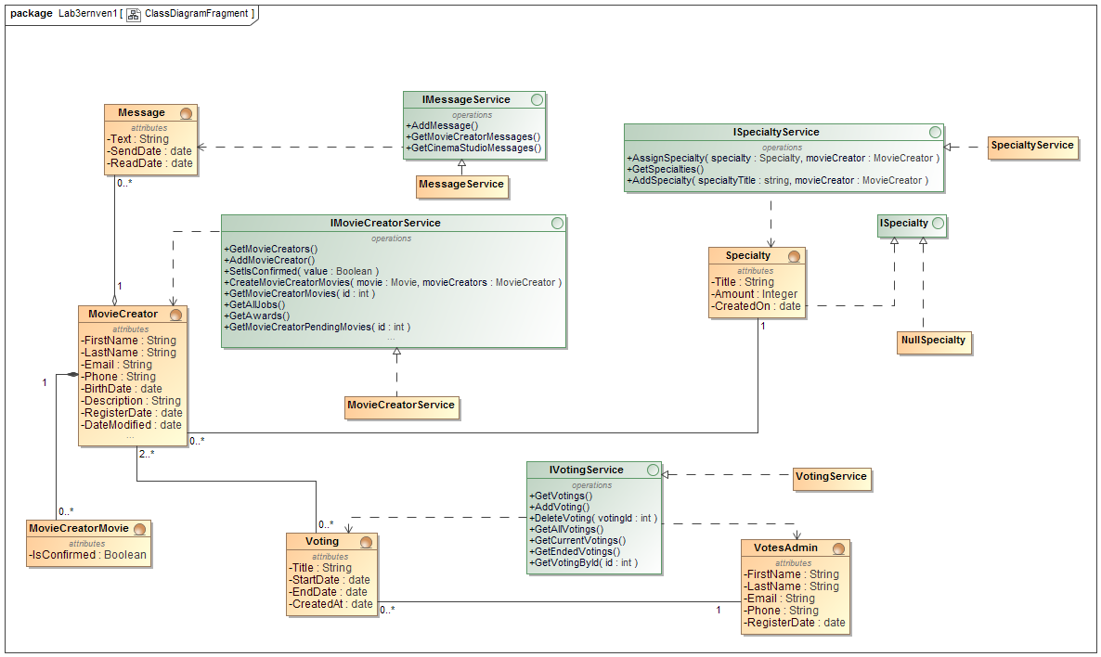

pav. 120. Kino kūrėjo bei balsavimo administratoriaus posistemių reorganizuota klasių diagrama

Tarp klasių MovieCreator ir IMovieCreatorService, Message ir IMessageService, Specialty ir ISpecialtyService bei Voting ir IVotingService yra nurodytas dependency ryšys, nes visi interfeisai naudoja atitinkamas klases kaip savo metodu parametrus arba grąžinimo reikšmes.

Pavyzdžiui, IMovieCreatorService metodai naudoja MovieCreator tipo objektus kaip grąžinimo reikšmę:

public interface IMovieCreatorService

{

IEnumerable<MovieCreator> GetMovieCreators();

IEnumerable<Movie> GetMovieCreatorMovies(int id);

List<JobAdvertisement> GetAllJobs();

List<Movie> GetMovieCreatorPendingMovies(int id);

bool SetIsConfirmed(string userId, bool value, int movieCreatorId, int movieId);

IEnumerable<Voting> GetAwards(string userid);

}

IMessageService naudoja Message tipo objektus kaip parametrus:

public interface IMessageService

{

IEnumerable<Message> GetMovieCreatorMessages(string userId);

IEnumerable<Message> GetCinemaStudioMessages(string userId);

bool AddMessage(Message message, string userId, int cinemaStudioId);

}

Kiekvienas servisas yra sujungtas realization ryšiu su jam skirtu interfeisu. Pavyzdžiui, klasė MessageService ir interfeisas IMessageService. MessageService.cs kodo listingas:

public class MessageService : IMessageService

{

private readonly ApplicationDbContext _dbContext;

public MessageService(ApplicationDbContext dbContext)

{

_dbContext = dbContext;

}

### Klientas

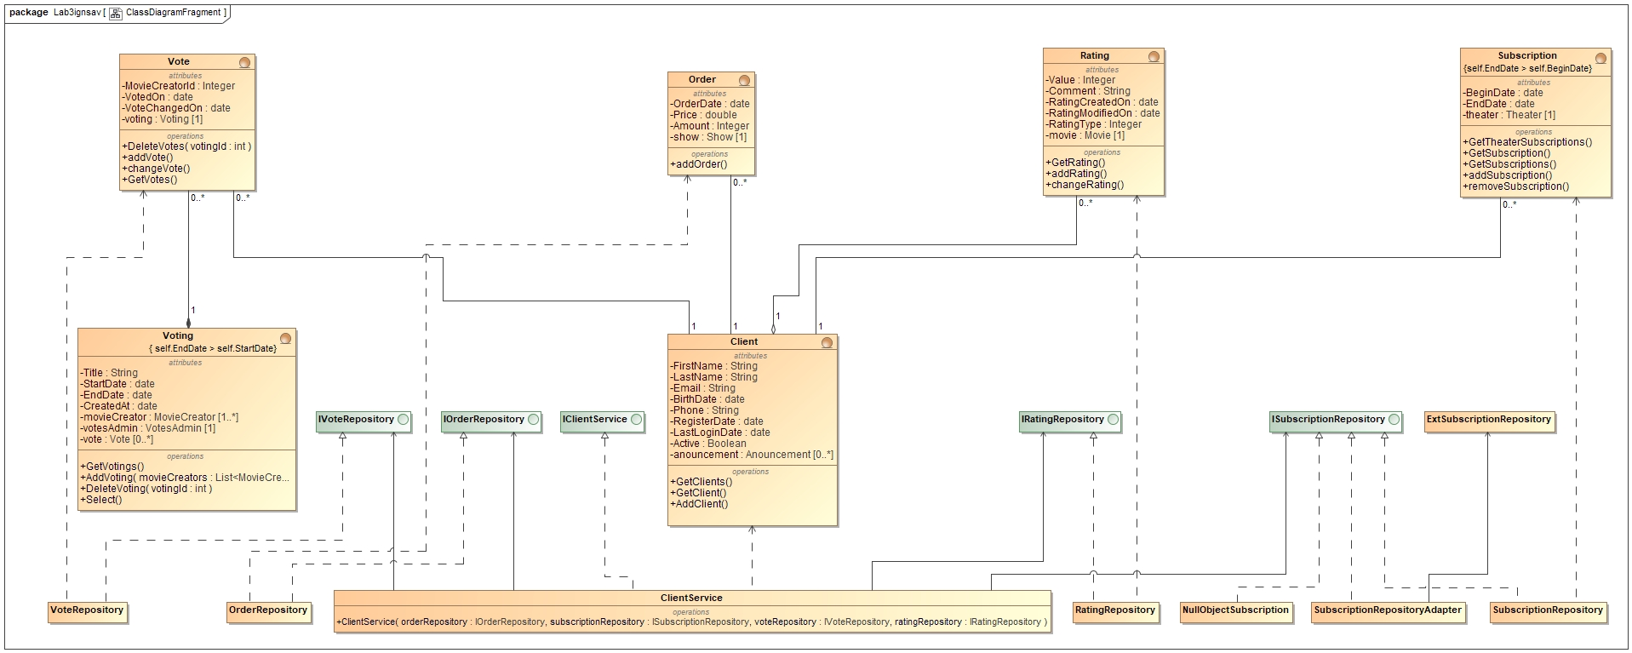

pav. 121. Kliento posistemės reorganizuoti klasių diagrama

Servisai ir repositorijos naudoja atitinkamus interfeisus. Vienos iš repositorijų OrderRepository kodas:

public class OrderRepository : IOrderRepository

{

private readonly ApplicationDbContext _dbContext;

public OrderRepository(ApplicationDbContext dbContext)

{

_dbContext = dbContext;

}

public Order GetOrderById(int orderId)

{

var order = _dbContext.Orders

.SingleOrDefault(ord => ord.Id == orderId);

return order;

}

public void InsertOrder(Order order)

{

_dbContext.Orders.Add(order);

_dbContext.SaveChanges();

}

}

## Testavimas

### Kino kūrėjas/Balsavimų administratorius

Žemiau pateikiamos atliktų testų lentelės.

Kino kūrėjo posistemės testai:

|  |  |  |
| --- | --- | --- |
| **Testuojamas PA** | **Kokio rezultato tikimasi** | **Testo eiga ir rezultatai** |
| Patvirtinti veiklą filme | Tikimasi gauti sėkmingo patvirtinimo pranešimą ir pamatyti filmą sąraše filmų, prie kurių kūrimo prisidėta. | Prieš pradedant testą, pasirūpinta, kad kino studija „Kino Studija 1“ atsiųstų pasiūlymą kino kūrėjui prisijungimo vardu christianbale patvirtinti veiklą filme „Filmas 1“. Prisijungiame prie kino kūrėjo paskyros šiais duomenimis: prisijungimo vardas – christianbale, slaptažodis – testas:  Prisijungę, spaudžiame „Veikla“ nuorodą iš viršutinės meniu juostos ir atsiduriame filmų, prie kurių kūrimo prisidėta, sąrašo puslapyje:  Spaudžiame mygtuką „Nepatvirtinta veikla...“ ir matome filmų, laukiančių kino kūrėjo veiklos patvirtinimo, sąrašą:  Spaudžiame mygtuką „Patvirtinti“, esantį po Filmas 1 aprašymu ir matome sėkmingo patvirtinimo pranešimą:    Paspaudus “OK” mygtuką, Filmas 1 dingsta iš “Patvirtinti filmų veiklą” puslapio ir, paspaudę nuorodą “Veikla” iš viršutinės meniu juostos, matome, kad Filmas 1 yra veiklos sąraše: |
| Patvirtinti veiklą filme | Tikimasi gauti sėkmingai atmestos veiklos filme pranešimą bei filmas neatsiranda veiklos sąraše. | Prieš atliekant testą, pasirūpinta, kad kino studija „Kino Studija 1“ atsiųstų pasiūlymą kino kūrėjui prisijungimo vardu christianbale patvirtinti veiklą filme „Filmas 2“. Toliau visa testo eiga atliekama taip pat, kaip ir praeitame teste iki kol pasiekiame nepatvirtintos veiklos puslapį:  Spaudžiame mygtuką „Atmesti“, esantį po Filmas 2 aprašymu ir matome sėkmingai atmestos veiklos filme pranešimą:  Filmas 2 pradingsta iš nepatvirtintos filmų veiklos sąrašo ir paspaudę mygtuką „Veikla“ matome, kad Filmas 2 šiame sąraše neatsirado: |

Balsavimų administratoriaus posistemės testai:

|  |  |  |
| --- | --- | --- |
| **Testuojamas PA** | **Kokio rezultato tikimasi** | **Testo eiga ir rezultatai** |
| Kurti balsavimą | Užpildžius balsavimo kūrimo formą, būti nukreiptam į balsavimų sąrašo puslapį ir matyti kątik sukurtą balsavimą. | Prisijungiame prie balsavimų administratoriaus paskyros šiais duomenimis: vartotojo vardas – balsuadminas, slaptažodis – testas. Prisijungę, spaudžiame nuorodą „Kurti balsavimą“, esančią viršutinėje meniu juostoje ir atsiduriame balsavimo kūrimo puslapyje. Užpildome formą, įvesdami šiuos duomenis: pavadinimas – Testinis balsavimas, balsavimo laikotarpis – 05/28/2017 -> 06/06/2017, pasirinkti kandidatai – Heath Ledger, Christian Bale:  Užpildę formą, spaudžiame “Kurti balsavimą”. Kadangi duomenys buvo įvesti teisingi, buvome nukreipti į balsavimų sąrašo puslapį, kuriame matome kątik sukurtą balsavimą: |
| Kurti balsavimą | Gauti klaidos pranešimą, nurodantį, kad balsavimui sukurti reikia bent dviejų kandidatų. | Atliekami tie patys veiksmai, kaip ir praeitame teste, tik pakeičiami į formą įrašomi duomenys: pavadinimas – Testas2, balsavimo laikotarpis – 06/04/2017 -> 06/07/2017, pasirinkti kandidatai – Christian Bale:  Spaudžiame mygtuką „Kurti balsavimą“ ir gauname klaidos pranešimą, nurodantį, kad balsavimui sukurti reikia bent dviejų kandidatų: |

### Klientas